404NOTFOUND

需求规格说明书

团队 404烦恼未找到

目录
1 引言 6
1.1 编写目的 6
1.2 项目背景 6
1.3 参考资料 7
1.4 定义 简写和缩略语 7
2 总体描述 8
2.1 目标 8
2.1.1 开发意图 8
2.1.2 应用目标和作用范围 9
2.1.3 产品前景 9
2.2 产品描述 9
2.2.1 产品关系与分层结构 9
2.2.2 接口 运行与资源边界 10
2.2.3 入口能力 11
2.3 产品功能 11
2.4 用户特点 12
2.5 约束 13
2.6 假设和依赖关系 13
2.7 需求分配 13
2.8 用户场景 14
2.8.1 S4-01 首次进入 14
2.8.2 S4-02 表达近况 14
2.8.3 S4-03 给感受命名 14
2.8.4 S4-04 记录和回看 14
2.8.5 S4-05 暂放担忧 14
2.8.6 S4-06 沟通预演 15
2.8.7 S4-07 观察弹珠 15
2.8.8 S4-08 跟随呼吸 15
2.8.9 S4-09 五感观察 15
2.8.10 S4-10 轻点互动 15
2.8.11 S4-11 暂停整理 15
2.8.12 S4-12 拆出小步骤 16
2.8.13 S4-13 了解概念 16
2.8.14 S4-14 管理偏好 16
2.8.15 场景主流程图 17
2.8.16 DP-S01 在任务间隙唤起陪伴 17
2.8.17 DP-S02 先倾听再梳理 17
2.8.18 DP-S03 简短记录并回看心情 18
2.8.19 DP-S04 随时可停的呼吸练习 18
2.8.20 DP-S05 暂存一件尚不想处理的烦恼 18
2.8.21 DP-S06 从轻量任务进入完整功能 18
2.8.22 DP-S07 管理身份和陪伴方式 18
3 具体要求 19
3.1 类图 19
3.1.1 完整模型关系总览 19
3.1.2 账号与身份完整类图 20
3.1.3 业务活动完整类图 21
3.1.4 保存记录与授权完整类图 22
3.1.5 端侧互动完整类图 23
3.1.6 服务与接口完整类图 24
3.1.7 接口数据类型完整类图 25
3.1.8 类职责与不变量 26
3.2 属性 26
3.2.1 可用性 27
3.2.2 安全性 27
3.2.3 性能需求 27
3.2.4 可靠性 28
3.2.5 可维护性 28
3.2.6 可移植性 29
3.2.7 一致性与可追溯性 29
3.3 数据库逻辑需求 30
3.3.1 字段与类型契约 30
3.3.2 数据生命周期 31
3.3.3 完整性与访问约束 31
3.4 设计约束 32
3.5 外部接口需求 32
3.6 核心逻辑与状态规则 33
3.6.1 活动状态机 33
3.6.2 迟到回复与账号切换 33
3.6.3 保存与清除的事务规则 34
3.6.4 寄存到期与表达整理 34
3.6.5 弹珠音画映射与资源释放 34
4 界面原型 35
4.1 原型范围与信息架构 35
4.2 完整页面索引 36
4.3 视觉风格与图形符号 37
4.3.1 当前主题 37
4.3.2 排版与布局 37
4.3.3 图形符号 38
4.4 任务界面与交互说明 38
4.4.1 T4-01 进入和了解产品 38
4.4.2 T4-02 表达近况 41
4.4.3 T4-03 给感受命名 43
4.4.4 T4-04 记录与回看心情 45
4.4.5 T4-05 暂放和回看担忧 47
4.4.6 T4-06 预演沟通 49
4.4.7 T4-07 短时减压 51
4.4.8 T4-08 整理事情 53
4.4.9 T4-09 了解相关概念 56
4.4.10 T4-10 管理偏好和个人入口 58
4.4.11 DP-T01 独立桌宠与快捷气泡 61
4.4.12 DP-T02 桌宠聊天与模式确认 64
4.4.13 DP-T03 桌宠命名与心情日历 65
4.4.14 DP-T04 桌宠呼吸训练 65
4.4.15 DP-T05 桌宠烦恼寄存 67
4.4.16 DP-T06 桌宠更多入口 偏好与帮助 67
4.5 公共控件与状态规则 69
4.5.1 控件和跳转 69
4.5.2 关键状态索引 69
4.5.3 确认操作的差异 70
4.6 窄屏与当前设计观察 70
5 功能描述及验收验证标准 72
5.1 具体功能描述 72
5.1.1 REQ01 陪伴交流 72
5.1.2 REQ02 压力缓解小训练 72
5.1.3 REQ03 信息查询与资料整理 72
5.1.4 REQ04 模式切换 73
5.1.5 REQ05 会话控制 73
5.1.6 REQ06 多入口及隔离 73
5.1.7 REQ07 安全与隐私 73
5.1.8 REQ08 情绪与事件日历 74
5.1.9 REQ09 情绪命名卡 74
5.1.10 REQ10 烦恼物件化 74
5.1.11 REQ11 平行宇宙排练室 75
5.1.12 REQ12 烦恼寄存所 75
5.1.13 REQ13 屏幕无损发泄 76
5.1.14 REQ14 文字焚化与重力黑洞 76
5.1.15 REQ15 禅意编曲弹珠机 76
5.1.16 REQ16 注册与登录 77
5.1.17 REQ17 私密个人主页 77
5.2 输入输出格式 78
5.2.1 接口层级与公共规则 78
5.2.2 身份与个人资料接口 78
5.2.3 业务记录请求类型 79
5.2.4 记录与房间服务接口 80
5.2.5 AI 与查询接口 81
5.2.6 统一错误契约 81
5.2.7 端侧接口与禁止的数据通路 82
5.3 核心界面验收条件 82
5.3.1 导航 账户与陪伴 82
5.3.2 命名 日历 担忧与排练 83
5.3.3 减压与事情整理 84
5.3.4 查询 主题与个人设置 84
5.3.5 适配 可访问性与界面一致性 85
5.3.6 独立桌宠验收条件 86
5.4 功能验收标准 88
5.4.1 17 项需求验收矩阵 88
5.4.2 重点测试设计 89
5.4.3 验收证据与发布判据 89
5.4.4 质量指标验收 90

引言

编写目的
404NOTFOUND 是由“404烦恼未找到”团队设计的日常陪伴与减压工具。系统通过桌宠与功能面板连接倾听交流、记录整理、沟通排练、互动减压和有来源的信息查询，使用户能够自主选择当前任务，并明确控制内容的保存、寄存和销毁。
本软件需求规格说明书面向课程评审人员、需求与交互设计人员、开发人员和测试人员，统一项目范围、用户场景、技术架构、领域对象、功能行为、接口契约、部署方式与验收条件。阅读后，评审人员能够理解软件解决什么问题；开发人员能够据此划分责任和实现边界；测试人员能够将每项需求转化为可观察的验证结果。
本文件属于软件需求与设计规范。文中的“系统应”“必须”“禁止”均表示交付约束；界面图片用于解释交互设计，验收标准用于判定实现结果，不表示功能已经通过运行验收。
本版按课程提供的五章模板组织主文，并按 GB/T 9385—2008 第5章补足软件需求规格说明的组成与内容。软件需求规格说明的英文为 Software Requirements Specification，简称 SRS。需求编号统一采用工作区当前的 REQ01～REQ17，验收编号采用 AT-01～AT-17。

项目背景
软件名称：404NOTFOUND。开发团队：404烦恼未找到。项目应用情境：软件工程实践课程中的日常陪伴与减压工具。项目通过桌宠和多入口功能面板组织自主倾听、记录整理、沟通排练、互动减压及信息支持。
日常烦恼的处理并非单一问答任务。用户可能只想表达感受，也可能希望暂时放下某件事、练习一次沟通、进行短时互动，或核对一项事实。项目围绕这些不同意图提供可独立进入的功能，避免将倾诉、分析、记录与信息查询混为同一种处理。
项目材料中的访谈报告记录了 2026 年 10 月 10 日的功能建议，由张王昊、郭昱祺参与访谈与记录。报告将建议归为陪伴沟通、记录整理、压力缓解、信息支持、基础多端五类主题。账号与私密个人主页由后续需求补充，因此本文采用六个模块、17 项需求的完整范围。访谈报告的主题归纳用于说明需求来源，不据此推导用户支持比例、需求频次或效果统计。

参考资料
表1 参考资料
编号 | 资料名称 日期 组织与来源
R0 | GB/T 9385—2008《计算机软件需求规格说明规范》，2008-04-11 发布、2008-09-01 实施；发布单位为国家质量监督检验检疫总局、中国国家标准化管理委员会；国家标准全文公开系统：https://openstd.samr.gov.cn/bzgk/std/newGbInfo?hcno=2790825C43AD0B69E3C38C140BFFCFE6；访问日期 2026-10-15。使用第5章组成与内容要求及资料性附录A。
R1 | 助教李烨《软件工程实践团队作业第二次——原型设计与需求分析》，CSDN，发布于 2026-10-09；访问日期 2026-10-15；https://bbs.csdn.net/topics/620545161
R2 | 404烦恼未找到_项目功能总览与新增需求_v0.3.md
R3 | 完整UML类图与约束说明_v1.1.md
R4 | 404NOTFOUND_需求分析访谈报告.md

定义 简写和缩略语
表2 定义 简写和缩略语
术语 | 全称或定义
REQ 与 AT | Requirement 需求编号；Acceptance Test 验收用例编号，二者保持同号对应
P 与 SC | Prototype 原型页面编号；Scenario 用户场景编号
UML | Unified Modeling Language，统一建模语言，用于表达类、关系和状态
Web 与 HTML | World Wide Web 网页入口；HyperText Markup Language 超文本标记语言
UUID 与 UTC | Universally Unique Identifier 通用唯一标识符；Coordinated Universal Time 协调世界时
JSON 与 URL | JavaScript Object Notation 数据交换格式；Uniform Resource Locator 统一资源定位符
登录会话与业务会话 | 前者表示认证有效期和身份；后者表示当前任务及上下文，二者独立
入口范围 | WEB、DESKTOP、WECHAT 三种稳定入口类型；不是每次打开页面生成的临时实例
保存与寄存 | 保存供本人回看；寄存为延后查看而保存，到期不自动展开正文
文字销毁 | 仅在独立页面临时内存处理正文，结束后清空，不提供产品内恢复路径
generation | 活动或会话的递增代次，用于拒绝停止、切换或重来之前产生的迟到回复
MIDI | Musical Instrument Digital Interface，乐器数字接口；本文用其整数音高表示碰撞音符
SRS | Software Requirements Specification，软件需求规格说明；本文档所采用的需求说明形式
桌宠 | 提供陪伴与功能入口的虚拟角色。
倾听交流 | 用户通过文字表达想法，系统进行回应的功能。
五感小训练 | 通过感官关注与分步指引开展的简短训练。
情绪日历 | 按日期展示和回顾已保存情绪记录的功能。
烦恼物件 | 将烦恼以虚拟物件形式呈现并保存的记录。
桌宠房间 | 用于展示和摆放烦恼物件的虚拟空间。
沟通排练 | 根据指定场景和表达目标进行模拟对话的功能。
烦恼寄存 | 保存烦恼内容，并设置再次开启时间的功能。
文字销毁 | 通过销毁动画清除本次输入文字的互动功能。
弹珠音律 | 利用弹珠运动与碰撞产生声音反馈的互动功能。
主动保存 | 用户明确执行保存操作后，系统才存储所选内容的规则。
入口隔离 | 不同应用入口的内容分别管理，不自动共享的规则。

总体描述

目标

开发意图
开发意图是将表达烦恼、短时自我整理、沟通预演、互动减压和事实查询组织为可自主选择的任务，使用户能够理解当前服务类型并控制内容处理。工程实践围绕需求分解、交互建模、身份权限、状态协调、来源关联、端侧互动及可验证交付展开。

应用目标和作用范围
系统面向希望处理日常烦恼、进行短时自我整理和获取一般信息的用户。产品提供陪伴与减压支持，功能不输出心理疾病诊断、不承诺治疗效果，也不承担自动救援任务。所有活动由用户主动发起，允许随时结束，不以连续打卡、情绪评分或催促提醒驱动使用。
项目目标以可检验行为表述：用户能表达当前需要并进入对应任务；事实摘要能找到对应来源；私密内容由本人主动保存；寄存到期后由本人决定取出或延期；互动结束后停止音频、计时和输入接收；账号和入口之间的内容访问受到权限约束。
系统作用范围包括六个模块及 REQ01～REQ17；游客体验临时任务，持久化和私密记录访问要求登录。Web 承载页面，桌宠提供轻量入口及端侧互动，微信提供适配后的文本或跳转入口。多入口按能力状态工作，业务记录默认隔离。

产品前景
项目的产品价值在于为不同日常任务提供连贯入口，并以明确的来源、保存与退出机制提高可理解性。评价该价值采用场景任务完成情况、来源可核查情况、用户对数据操作的理解和实际退出行为，不以未经测量的改善率或治疗效果作结论。
扩展通过稳定接口、端侧能力适配和版本化需求管理进行。本版保留17项完整目标范围；公开社交、账号恢复、自动跨端共享和自动情绪诊断不因扩展而进入本版。

产品描述
404NOTFOUND 是独立面向用户的陪伴与减压应用。外部模型与检索服务提供基础能力，业务权限、会话状态、记录生命周期及端侧互动由本产品管理。外部能力不可用时，系统保持真实的失败或模拟状态，不伪装成实际成功。

产品关系与分层结构
系统按接入层、应用服务层、能力适配层和数据层分离职责。Web、桌宠和微信适配器负责输入输出；应用服务负责身份、任务状态、权限与授权；能力适配层封装模型、搜索、训练内容和端侧渲染；数据层通过仓储接口管理账号与主动保存的记录。
项目资料规定了上述技术分层及领域接口，没有将某一种编程语言、页面框架、数据库或模型厂商规定为项目事实。本文以服务契约和数据不变量表达实现要求，采用不同技术实现时均应满足相同输入输出、事务和验收约束。
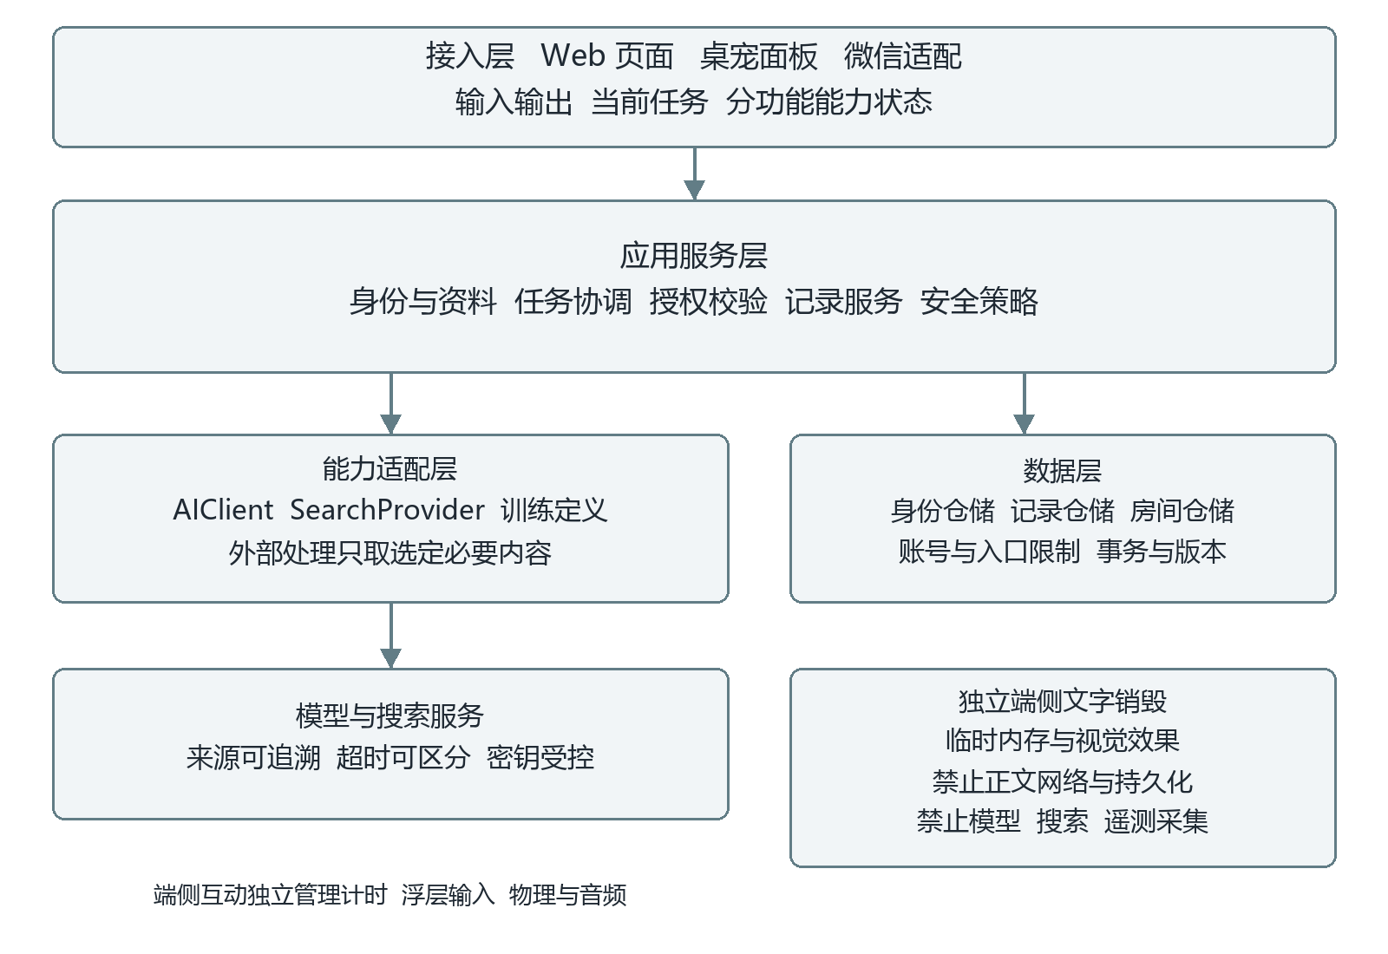
图1 系统分层与独立端侧处理
图1中的文字销毁位于独立端侧通路，正文不进入应用服务、模型、搜索、仓储或遥测；其他功能只按用户选择传递完成当前任务所需的数据。

接口 运行与资源边界
系统接口连接 Web、桌宠和微信入口与应用服务；用户界面由功能面板、对话、日期记录、房间、画布及私密中心构成。软件接口按 AuthService、ProfileService、RecordService、AIClient、SearchProvider 等契约隔离实现，字段和错误定义见5.2。
硬件输入为键盘、指针及普通音频输出。桌面浮层能力由客户端适配层提供；Web 不承担操作系统级输入拦截。通信仅传当前任务必需内容，认证凭据与正文分离；文字销毁无正文远程通路。内存约束采用单业务会话至多一个活动、端侧运行对象上限和退出回收，量化指标见3.2.3。
运行操作包括进入、开始、暂停、继续、停止、主动保存、确认清除及账号退出。现场适应以入口能力表、外部服务可用性、设备偏好和部署配置表达；不以某一厂商或页面框架作为业务前提。

入口能力
表3 入口能力
功能组 | Web | 桌宠客户端 | 微信入口
账号与个人中心 | 页面承载完整操作 | 私密面板和账号状态 | 授权页面接入；聊天中不输入密码
陪伴、命名、查询和排练 | 完整任务页面 | 唤起任务面板及共享服务 | 文本适配或明确标注的模拟流程
日历、物件和寄存 | 完整记录页面 | 打开面板并显示功能状态 | 简化入口或跳转；保持数据隔离
基础训练 | 页面引导与控制 | 轻量引导面板 | 短文本步骤适配
屏幕无损发泄 | 产品画布内效果 | 产品桌面浮层内效果 | 提供页面入口
文字销毁 | 独立本地处理页面 | 独立端侧处理页面 | 仅提供跳转，正文在独立页面输入
禅意弹珠机 | 交互画布 | 画布或面板 | 提供跳转入口

每项能力的状态采用 AVAILABLE、SIMULATED、UNAVAILABLE，分别表示可运行、模拟和不可用。模拟入口始终显示模拟标识；浏览器画布不得描述成操作系统级桌面浮层。桌宠动作只反映倾听、包裹、放松等功能状态，不推断心理状况。

产品功能
表4 产品功能
模块 | 需求编号 | 功能与交付目标
账号与个人中心 | REQ16～REQ17 | 注册登录与密码修改；私密主页、资料和偏好管理
陪伴与沟通 | REQ01、REQ09、REQ11 | 倾听交流、情绪命名、角色模拟和认可表达整理
记录与整理 | REQ08、REQ10、REQ12 | 按日期记录、烦恼物件化、到期可取出的私密寄存
压力缓解 | REQ02、REQ13～REQ15 | 基础训练、敲击回弹、独立文字销毁、音画弹珠互动
信息支持 | REQ03 | 问题澄清、检索摘要、来源关联和异常说明
基础与多端 | REQ04～REQ07 | 任务切换、会话控制、多入口隔离、安全与隐私

原有七项需求构成基础能力，图片提出的八项需求扩展互动和整理流程，登录与个人主页增加两项身份能力；合计 17 项。注册、修改密码、资料编辑等属于相应需求的子功能，不重复计数。

用户特点
系统面向希望表达日常感受、暂存或整理烦恼、预演沟通、进行短时互动及查询一般信息的用户。用户不需要掌握模型、检索或物理音频技术，通过任务名称、按钮、来源卡片和明确状态理解结果。游客与已登录用户具有不同的数据访问范围；其他账号不能访问本人私密内容。
表5 用户特点
操作 | 游客 | 已登录本人 | 其他账号
临时交流、查询、训练、命名和排练 | 允许进入临时流程 | 允许 | 仅能使用自己的临时流程
日历、物件、寄存和排练稿保存 | 登录后重新主动提交 | 允许保存本人当前入口内容 | 禁止代存或修改他人内容
私密主页、历史和资料编辑 | 引导登录 | 校验身份后允许 | 禁止读取或编辑
敲击、弹珠与文字销毁 | 允许独立体验 | 允许独立体验 | 不产生跨账号私密记录
跨入口私密记录读取 | 禁止 | 默认禁止 | 禁止

登录用于确认当前身份，不代表保存授权、分析授权或同步授权。游客输入在登录后仍保持临时状态，只有本人再次选择保存，才绑定当前账号及入口。基础资料可以用于识别同一账号，但不得据此读取另一入口的烦恼正文。

约束
身份验证与业务任务分离。登录凭据证明身份，业务会话维护当前活动，保存授权决定哪些对象可以持久化，AI 用途授权决定哪些已保存正文可以外发。任何一层的成功都不能替代其他层的校验。
模型与检索供应商由适配器隔离，供应商替换不改变业务保存规则。服务超时、外部限额、无结果、来源冲突和断网使用可区分的状态反馈；离线演示必须标记预设内容或模拟，不将其展示为实时检索结果。
账号与业务记录分属不同安全域。业务记录的查询、更新、清除均带所有者和入口条件；对密码、令牌与文字销毁正文不提供普通记录模型。设备偏好与账号偏好分离，静音或桌宠显示设置不改变保存、分析和跨入口授权。
所有界面保留自愿进入、随时停止和明确保存的操作。文字销毁正文不得进入产品任何网络、持久化或遥测链路；微信仅提供跳转。密码找回、重置密码、烦恼漂流瓶及自动跨端同步均不在本版范围。

假设和依赖关系
模型与检索任务依赖网络、受控服务配置和外部能力可用；依赖失败时进入 SERVICE_UNAVAILABLE 或明确的无结果状态。账号、寄存及记录依赖身份仓储与记录事务；仓储故障时不提交成功状态。
声音依赖用户主动启用音频，音频不可用时可静音体验。桌面浮层依赖具有相应能力的客户端，缺少该能力时按表内状态显示模拟或不可用。UTC 时刻用于寄存到期比较，本地日期用于日历；读取与重启均重算到期状态。上述依赖是明确的运行条件，不改变默认权限与正文留存规则。

需求分配
本版需求集合为 REQ01～REQ17，所有功能均具有正常、异常和退出判据。工程顺序按基础身份与控制、核心陪伴查询与记录、场景整理、端侧互动、多入口适配组织；顺序用于说明依赖，不取消或隐式推迟本版需求。
自定义头像上传、弹珠布局长期保存、公开主页和自动跨端同步均不构成本版功能交付项。后续版本的范围以独立变更记录表达，不能复用或改写当前需求编号。

用户场景

S4-01 首次进入
情境与目标：第一次了解产品，希望先试用并理解账户界面。
入口与操作：首页、访客继续、登录或注册演示。
完成标志：到达首页，知道登录只是演示。对应流程：F4-01、F4-02。

S4-02 表达近况
情境与目标：学习或工作后有些烦躁，想先说几句。
入口与操作：陪伴页输入，观察回复，主动结束。
完成标志：看见模拟回复，或确认结束进入新会话。对应流程：F4-03、F4-04。

S4-03 给感受命名
情境与目标：难以写成长段表达，希望选几个接近的词。
入口与操作：情绪命名卡选词、强度和预览。
完成标志：得到由自己选择的卡片，决定是否表达保存意愿。对应流程：F4-05。

S4-04 记录和回看
情境与目标：想简单记录今天感受，查看近期情绪示例。
入口与操作：首页打卡或情绪日历的月历、筛选与记录入口。
完成标志：看见保存反馈或查阅示例记录，了解数据未真实更新。对应流程：F4-06、F4-07。

S4-05 暂放担忧
情境与目标：对未来一件事反复担心，想先用物件表达并稍后回看。
入口与操作：担忧桌宠的形状、房间、清单与回看。
完成标志：完成放入反馈或回看弹窗，不产生实际提醒。对应流程：F4-08、F4-09。

S4-06 沟通预演
情境与目标：准备与主管、家人或朋友谈一件难开口的事。
入口与操作：对话排练选择对象和表达方式，输入句子。
完成标志：回看完成页、再次排练或退出重置。对应流程：F4-10。

S4-07 观察弹珠
情境与目标：想短暂休息，用简单视觉互动转移注意力。
入口与操作：减压小游戏的弹珠轨道。
完成标志：暂停、看完一趟、重置或离开。对应流程：F4-11。

S4-08 跟随呼吸
情境与目标：希望用清晰节奏做一次短练习。
入口与操作：减压小游戏的呼吸节奏。
完成标志：暂停或停下，由自己决定何时结束。对应流程：F4-12。

S4-09 五感观察
情境与目标：思绪有些散，希望关注周围环境。
入口与操作：五感定向按步观察，可跳过填写。
完成标志：看到五步完成结果并选择后续去向。对应流程：F4-13。

S4-10 轻点互动
情境与目标：暂时不想写字，希望做简单点击动作。
入口与操作：压力点击玩具主动开始和点击。
完成标志：看见计数，暂停、重置或退出。对应流程：F4-14。

S4-11 暂停整理
情境与目标：多件事占据注意力，希望分清可控部分和下一步。
入口与操作：事情整理中的三步问题。
完成标志：查看自己的整理结果，修改或完成返回。对应流程：F4-15。

S4-12 拆出小步骤
情境与目标：一项课程任务难以开始，希望拆成可执行动作。
入口与操作：任务拆分填写、生成、编辑和排序。
完成标志：看到步骤列表，完成反馈或复制文本。对应流程：F4-16。

S4-13 了解概念
情境与目标：不理解反刍思维等概念，想读通用说明并了解局限。
入口与操作：信息查询输入或常见示例。
完成标志：阅读本地条目及不确定性；未命中时知道下一步。对应流程：F4-17、F4-18。

S4-14 管理偏好
情境与目标：希望调整外观、查看个人记录入口并理解清除范围。
入口与操作：个人主页与会话隐私设置。
完成标志：主题生效，或完成设置、编辑及清除反馈演示。对应流程：F4-19、F4-20。
各场景的完成标志是本原型可观察的界面结果，不承诺减压疗效、情绪改善或实际沟通结果。

场景主流程图
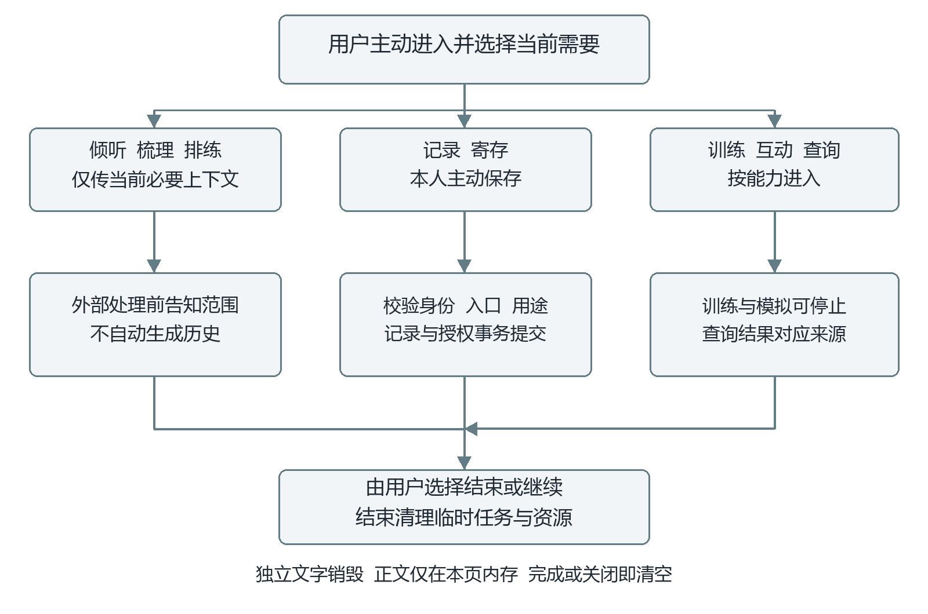
图2 用户选择与内容处理流程

DP-S01 在任务间隙唤起陪伴
体验者做课程作业时不想离开当前思路，希望用一次点击获得轻量陪伴。进入模拟桌面后，可拖动角色避开主要内容、点击展开快捷气泡或摸摸角色；也可切换团团、404小猫、小信使。完成标志为角色与快捷入口按操作呈现，已有任务不因换角色被清空。对应 DP-F01。

DP-S02 先倾听再梳理
体验者想先表达烦躁，随后尝试整理想法。在“聊一聊”输入并查看标明性质的预设回应；有消息或草稿时，切换回应方式须确认。可以收起后继续，也可以确认结束。完成标志为对话可继续或按明确意愿清除，而非得到专业建议或真实 AI 回应。对应 DP-F02。

DP-S03 简短记录并回看心情
体验者只愿意选几个词，希望稍后按日期回看。选择感受、日期、可跳过强度及可选事件后主动加入日历；访客先看到登录说明，登录不会迁移访客草稿。账户下重新确认后可查看、编辑或删除本次演示的记录。对应 DP-F03、DP-F08。

DP-S04 随时可停的呼吸练习
体验者只有短暂空闲，且可能切回其他任务。选择 12 秒演示、1 分钟或 2 分钟后主动开始；收起、返回、离开或页面后台均暂停，再打开需主动继续。完成标志为指定时长的完成界面，或明确退出并清零，不承诺生理或心理疗效。对应 DP-F04。

DP-S05 暂存一件尚不想处理的烦恼
体验者反复想起一件事，却暂时不愿处理。填写正文、可选包裹名和查看时间，使用演示账户确认寄存；宠物抱包裹但不在外观展示正文。到期后用户主动查看、延期或删除，未到期也能主动取出查看。对应 DP-F05。

DP-S06 从轻量任务进入完整功能
体验者在快捷气泡中需要更多空间或复杂功能。“更多入口”中的日历和寄存留在桌宠；其他功能先说明内容范围，再由用户确认进入包内 Web 演示页。完成标志为理解目标和内容不迁移的边界，而非两个原型已集成。对应 DP-F06。

DP-S07 管理身份和陪伴方式
体验者希望减少动作、调整大小，或清除自己的临时内容。桌宠偏好提供安静陪伴、大小与恢复位置；清除需确认，只影响当前身份的桌宠内容。需要支持时主动进入求助，训练暂停。切换演示身份时各自内容在本次页面内存中分开。对应 DP-F07、DP-F08。
各场景的完成标志是本原型可观察的界面结果，不承诺减压疗效、情绪改善或实际沟通结果。

具体要求

类图
本节采用项目 UML v1.1 完整模型。图3提供关系总览，图4至图9按账号与身份、业务活动、保存记录与授权、端侧互动、服务与接口、接口数据类型展开，共覆盖74个完整定义的模型元素及其属性、方法、关系和多重性。
同名类在各图中表示同一模型元素；仅显示名称的类为跨图引用，其完整成员在对应分图展开。实线表示关联，虚线表示依赖；实心菱形表示组合，空心菱形表示共享聚合，空心三角指向父类或接口。七张类图均按整图单页排版，保留完整图像比例和全部模型内容。

完整模型关系总览
关系总览用于定位身份、活动、保存对象、端侧互动与独立文字销毁之间的边界。
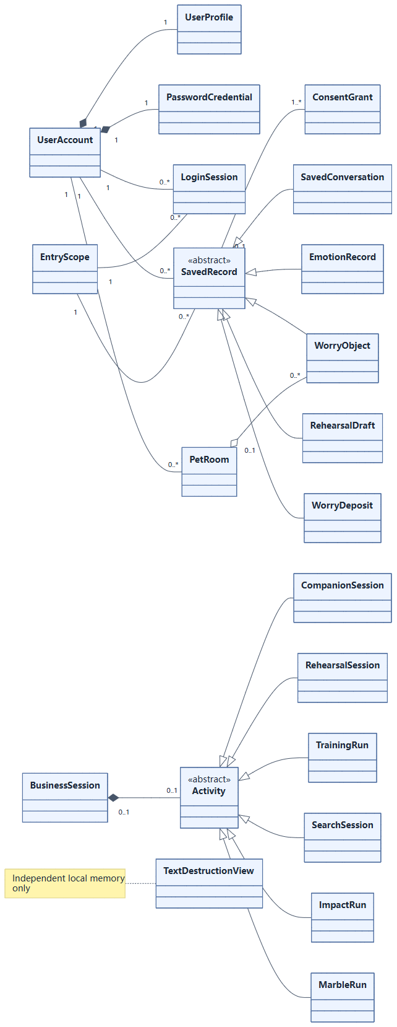
图3 完整模型关系总览

账号与身份完整类图
关联REQ06、REQ07、REQ16、REQ17；完整展开账号、凭据、资料、偏好、登录、入口上下文及身份服务。
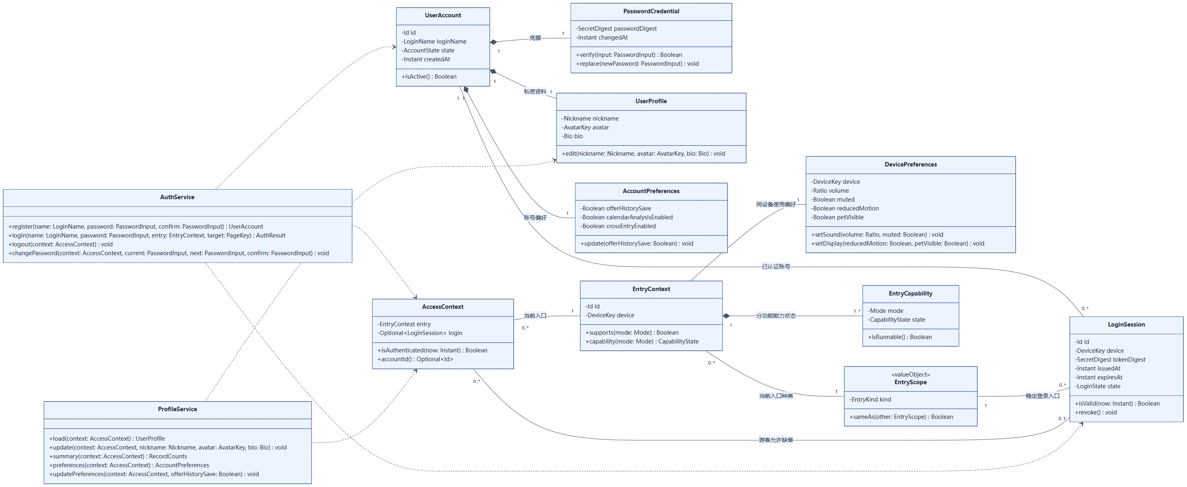
图4 账号与身份完整类图 全图

业务活动完整类图
关联REQ01至REQ05、REQ09、REQ11；完整展开业务会话、活动父类、陪伴、训练、排练、查询、消息与来源。
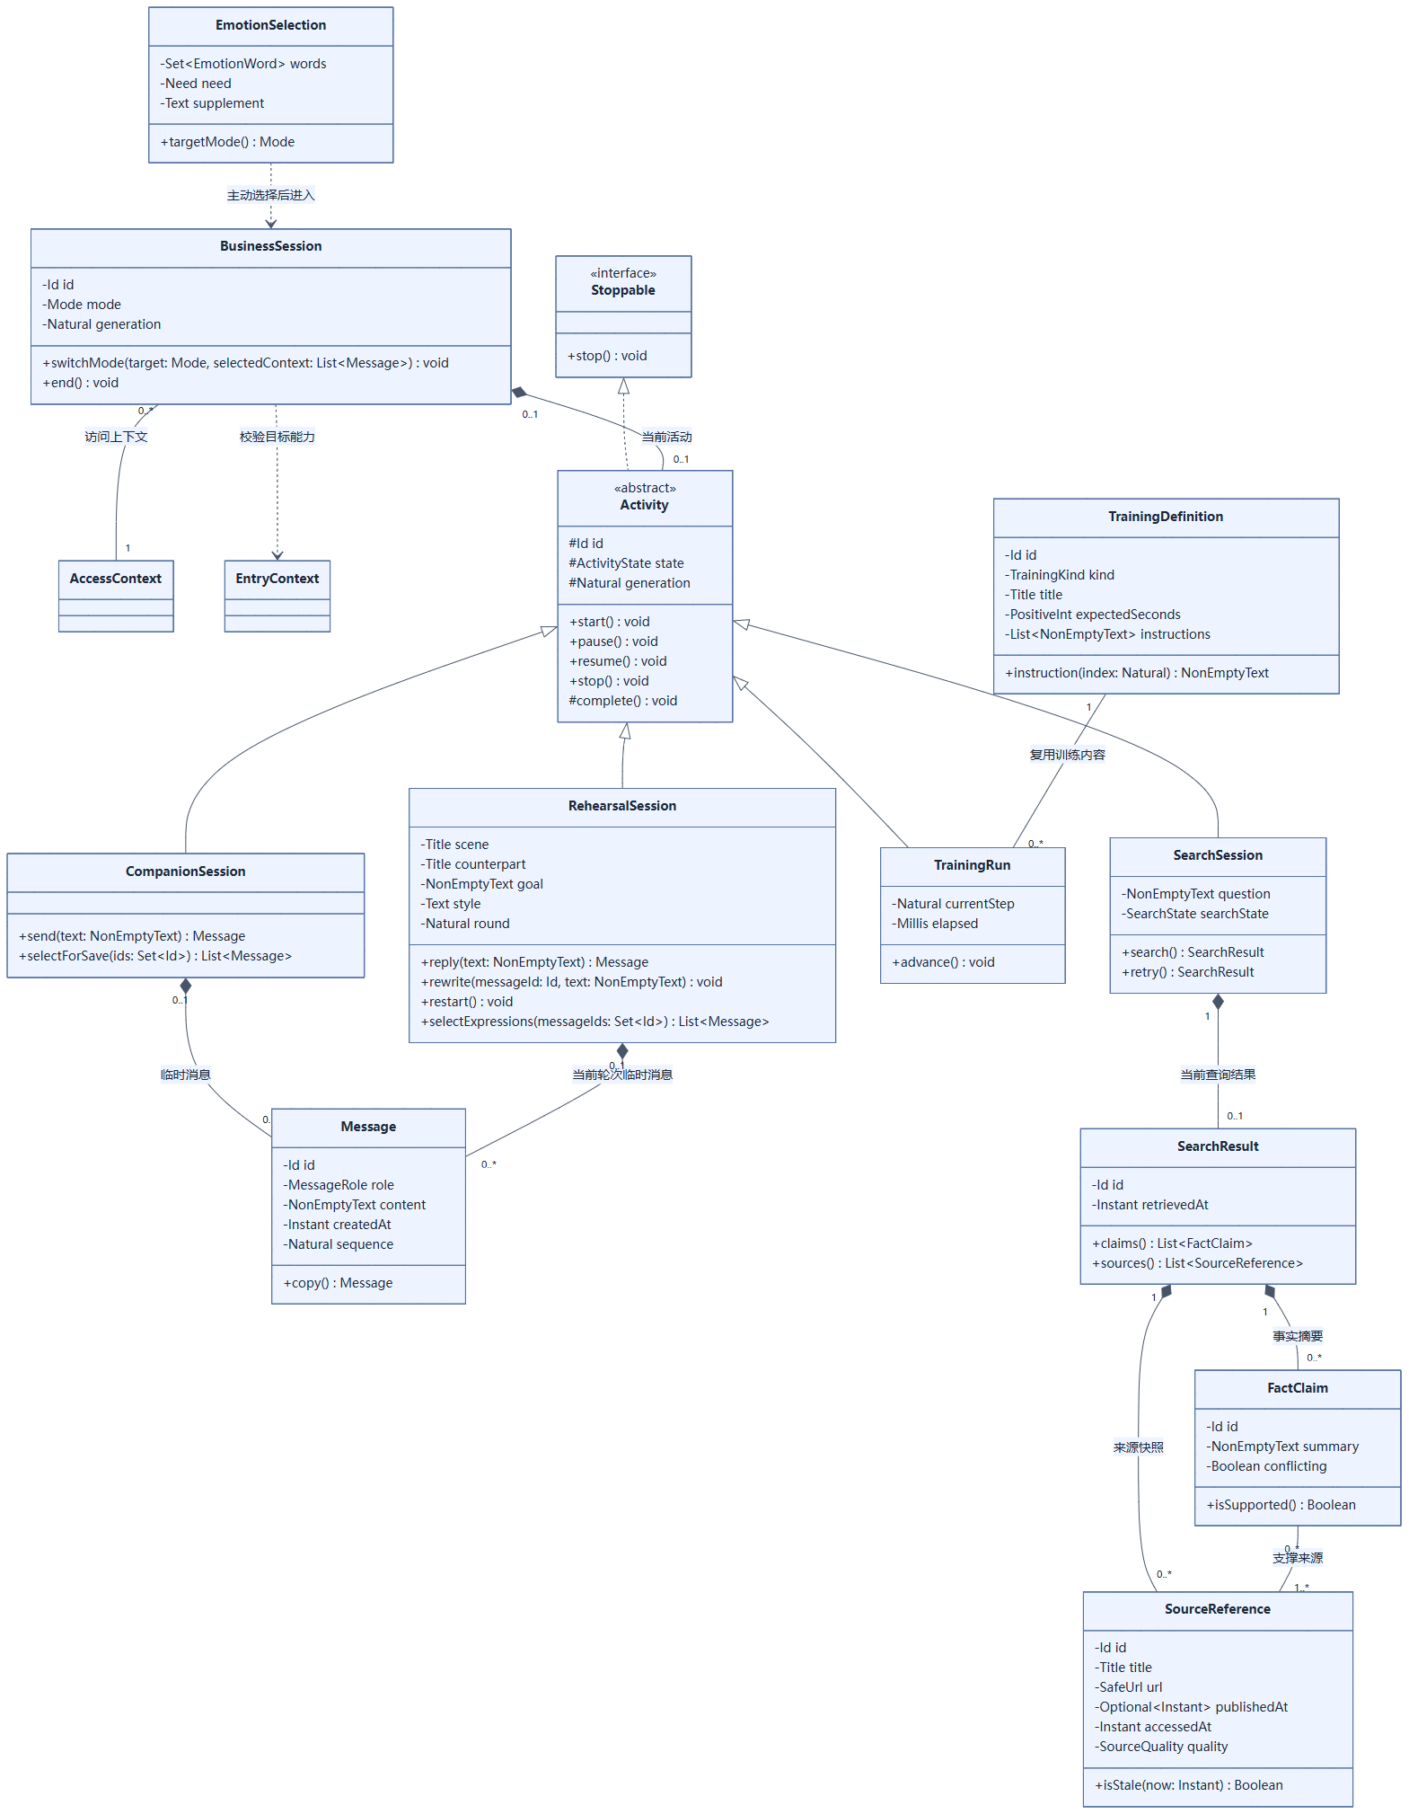
图5 业务活动完整类图 全图

保存记录与授权完整类图
关联REQ05、REQ07、REQ08、REQ10至REQ12；完整展开五类保存对象、授权、房间关系与消息的唯一组合归属。
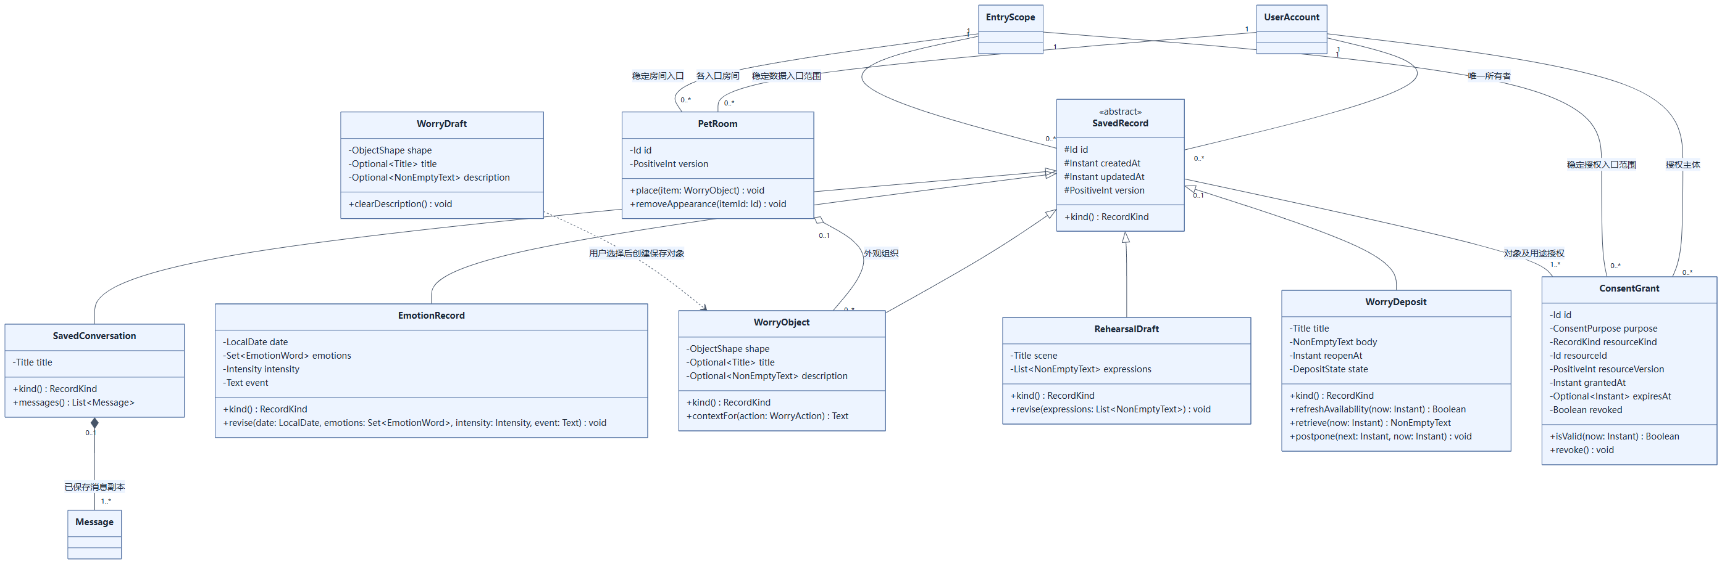
图6 保存记录与授权完整类图 全图

端侧互动完整类图
关联REQ02、REQ06、REQ13至REQ15；完整展开桌宠、独立文字销毁、发泄浮层、弹珠布局、物理、音频及碰撞映射。
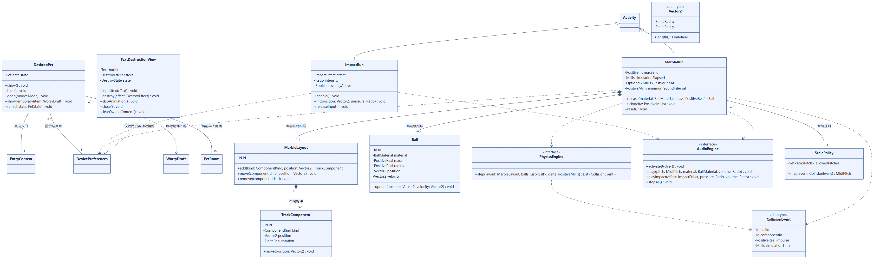
图7 端侧互动完整类图 全图

服务与接口完整类图
关联全部17项需求；完整展开任务协调、请求登记、身份与记录仓储、授权、安全、AI处理、查询与房间服务。
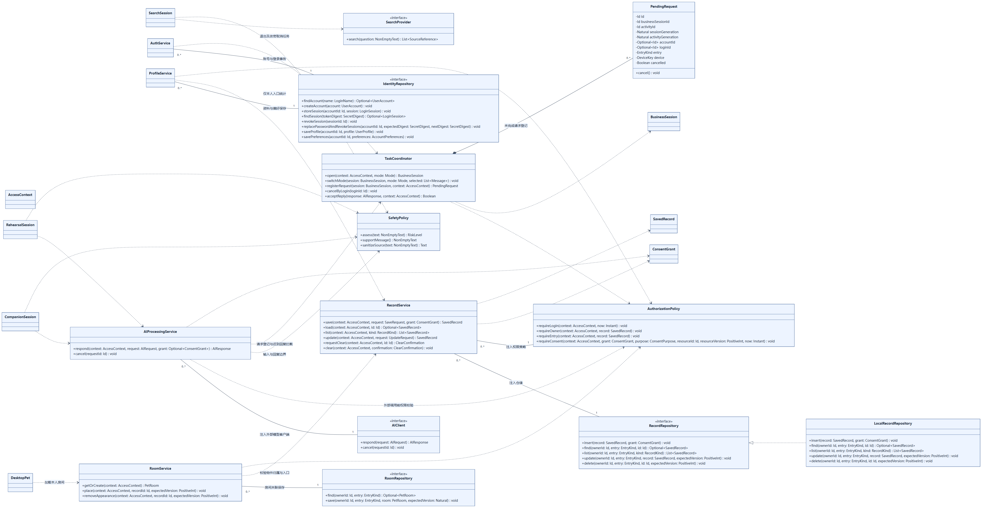
图8 服务与接口完整类图 全图

接口数据类型完整类图
对应5.2输入输出格式；完整展开身份结果、保存请求、五类载荷、更新与清除确认、模型请求响应及统一错误。
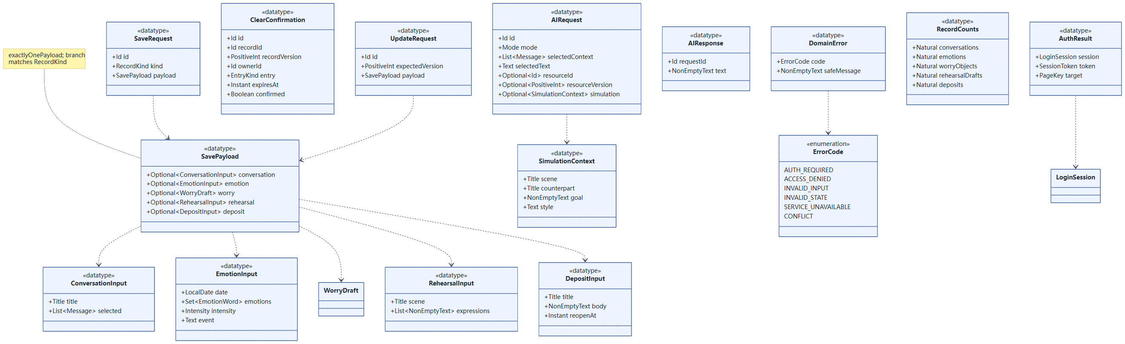
图9 接口数据类型完整类图 全图

类职责与不变量
表6 类职责与不变量
实体 | 核心属性 | 行为或不变量
UserAccount | id、loginName、state、createdAt | 登录名标准化后唯一；昵称不作为身份依据
LoginSession | id、device、tokenDigest、issuedAt、expiresAt、state | 有效期内且未撤销；入口与设备符合访问上下文
UserProfile | nickname、avatar、bio | 仅本人编辑；头像使用预设有效键
BusinessSession | id、generation、当前活动 | 至多一个当前活动；切换或结束递增代次
Activity | id、state、generation | 统一暂停与停止；旧代次回复不得推进新活动
SavedRecord | id、ownerId、entry、version、时间属性 | 所有者与入口不可变；版本用于并发控制
EmotionRecord | date、emotions、intensity、event | 至少一个情绪词；日期按用户本地时区解释
WorryObject | shape、title、description | 形状与正文分别表达；只发送本人选中的描述
RehearsalDraft | scene、expressions | 表达集合非空，全部来自用户认可的选择
WorryDeposit | title、body、reopenAt、state | 创建时再打开时间晚于当前时刻；到期不自动展开
ConsentGrant | purpose、resourceId、resourceVersion、grantedAt | 按对象、版本与用途校验，不是全局无限授权
FactClaim 与 SourceReference | 摘要、来源标题、URL、可用时间和质量标记 | 每条事实摘要至少关联一个来源；冲突单独说明
PendingRequest | 请求、会话、活动、代次、账号、登录、入口、设备 | 全部仍匹配且未取消时，回复才允许进入界面

属性
属性要求以可观察结果和指定验证方法表达；3.2.1、3.2.2沿用课程模板中的可用性、安全性编号，其余属性补足国标的性能、可靠性、可维护性与可移植性要求。量化参数作为本版工程验收目标，不写成已经取得的实测结果。

可用性
界面应易于理解和操作，清楚显示当前任务、返回、保存范围和停止入口。无效输入定位到字段并允许修改；加载失败与无内容分开；保存失败保留可恢复输入。键盘焦点、状态文字、静音与减少动态效果不依赖颜色辨别。
运行可用性要求包括故障后的可理解状态、重试、重启与恢复：寄存读取按时刻重算；登录过期停止私密访问；外部调用失败允许显式重试且不混入旧结果；重复保存不增副本。停止操作和默认私密规则在降级状态下仍生效。

安全性
所有私密操作验证有效身份、所有者、入口、对象版本和用途。输入、输出与日志采用最小化策略；密码及令牌与正文隔离。检索资料视为不可信数据，不能授予其操作权限。明显危机表达停止常规引导，给出规定的现实支持提示，不作诊断和自动救援承诺。关联 P-X01、AT-07；使用合成案例验证越权拒绝、用途授权、账号切换、敏感场景及文字销毁隔离，测试材料不包含真实私密正文。
安全边界同时覆盖认证、所有者、入口、对象版本和用途授权。密码只保存不可逆摘要，原始令牌不进入URL或普通日志；私密记录更新和清除在事务内完成。文字销毁视图与账号、模型、搜索、记录和遥测完全隔离；其正文及恢复键均不得留存。

性能需求
本节数值是为使验收可测量而在本说明书中定义的工程目标，不代表产品已完成性能测试。测量基准为不少于4个逻辑处理器、8 GB内存、1280×720显示区域的桌面设备；单活动窗口、当前账号当前入口1000条合成记录，端侧弹珠不超过20个球和50个构件。外部模型与检索的服务生成耗时不计入本地交互与仓储响应指标。
表7 性能需求
指标编号 | 负载与测量条件 | 验收目标
PF01 本地交互响应 | 同一页面连续100次有效按钮或键盘操作，测量输入至首个可见状态反馈 | 至少95%的样本不超过200毫秒
PF02 记录读取与保存 | 当前入口1000条合成记录；各100次单条读取、列表首屏和主动保存 | 每类至少95%的样本不超过2秒；失败另走错误通道
PF03 停止与释放 | 对训练、浮层、音频及弹珠各执行30次停止，测量操作至停止接收或推进 | 每次不超过200毫秒；停止后新推进事件数为0
PF04 训练计时 | 连续运行60秒，对照单调计时器并测试暂停继续 | 有效运行累计误差不超过1秒；暂停不累加
PF05 端侧画布 | 不超过20个球、50个构件，连续运行60秒 | 至少95%的帧间隔不超过33.4毫秒；超量拒绝新增并提示
PF06 外部调用终止 | 注入无返回响应的模型或搜索调用，各执行30次 | 单次等待上限30秒；达到上限进入明确超时状态
PF07 单活动与隐私通路 | 任意任务切换、文字销毁、只记录不分析 | 每业务会话活动数不超过1；销毁正文远程请求及持久化次数均为0；只记录分析调用为0

性能测试记录保存设备、版本、数据量、样本数量、测量起止点及分位结果。PF05达不到目标时执行简化效果或数量限制；降级不影响停止、安全及数据处理规则。PF编号属于质量指标，不增加业务需求总数。

可靠性
同一保存请求重复提交仅形成一个对象；记录及授权共同落库；版本冲突不覆盖现值；事务故障不产生部分成功提示。网络失败、权限拒绝、无结果和空内容保持区分。
请求返回时重新核验身份、入口、活动与代次。退出、账号切换、重来和模式切换撤销旧任务，不允许迟到内容写入界面或仓储。寄存重启后恢复正确到期状态，不自动展开正文。

可维护性
业务权限与用户流程集中在应用服务层，模型、搜索、仓储和端侧能力通过命名接口替换。接口变更必须同步类型、调用方、原型和验收引用；需求采用唯一编号，并保留需求到场景、类、页面和用例的追踪。
日志只记录必要的非正文状态和耗时，故障定位不以收集私密正文为前提。版本回退验证数据兼容性及已清除记录不会恢复；源材料和历史版本保留。

可移植性
共享业务规则不依赖某一模型厂商或页面框架；设备相关浮层、输入、音频和文件位置封装在接入或仓储适配器。Web与桌面复用权限和数据契约，但按入口声明实际能力。
迁移后逐项验证账号加入口隔离、时刻与本地日期、记录版本、外部错误、停止释放和文字销毁隔离。微信只承担其适配能力，不以页面跳转证明原生画布或浮层可用。

一致性与可追溯性
表8 一致性与可追溯性
属性 | 可观察要求 | 主要验证方式
正确性 | 正常、取消、失败和退出结果与需求一致 | 场景走查与服务测试
可用性 | 当前任务、保存范围、返回与停止清楚可见 | 原型任务、键盘及状态走查
安全性 | 私密访问同时满足身份、归属、入口与用途 | 双账号、跨入口和伪造请求测试
隐私 | 默认不留普通会话；文字销毁无正文外发与留存 | 网络、仓储、日志和上下文联合检查
一致性 | 记录、授权和版本原子提交；重复保存不增副本 | 并发、重复请求和故障注入
可靠性 | 外部超时可区分；失败不显示成功或空记录 | 断网、服务失败、提交失败测试
可停止性 | 退出停止音频、物理、计时、输入和迟到回复 | 资源与界面行为观察
可追溯性 | 需求、场景、类、原型和用例可逐项对应 | 追踪矩阵与材料一致性检查

项目资料没有提供经过测量的吞吐量、响应时延或帧率结论，因此本文不把任意数值写成已达到的质量结果。验收记录应保存目标设备、配置、测试条件和实测值；性能问题以是否影响规定控制、资源上限和主流程正确完成进行判定。
每项需求具有唯一编号、可识别输入、输出、异常与通过条件。功能变化同步类图、原型、输入输出和验收；索引见附录C。

数据库逻辑需求
逻辑数据覆盖账号、登录会话、个人资料、偏好、保存记录、授权与房间外观关联；普通会话及互动保持临时状态。文字销毁输入不属于数据库对象。数据访问按业务操作发生：身份校验在受保护操作时进行；日历按日期读取；主页按类别读取摘要；寄存于读取和重启时校验到期。

字段与类型契约
下表采用 UML v1.1 中的约束类型作为本文接口设计参数。字符数按 Unicode 字符计，服务边界与页面控件同时验证；这些参数用于定义输入契约，不构成系统性能或用户研究结论。
表9 字段与类型契约
类型或字段 | 本文采用的设计范围 | 校验说明
Id | 合法且非全零的 UUID | 实体集合内唯一；不得用昵称替代
LoginName | 3～64 字符 | 标准化后唯一；格式错误明确反馈
PasswordInput | 8～128 字符 | 仅临时输入；保存不可逆凭据摘要
Nickname 与 Bio | 昵称 1～32 字符；简介 0～200 字符 | 昵称允许重名；不要求真实身份信息
Title | 去除首尾空白后 1～80 字符 | 用于物件、场景及寄存标题
Text 与 NonEmptyText | 0～4000 字符；1～4000 字符 | 非空文本去除首尾空白后仍非空
EmotionWord 与 Intensity | 情绪词 1～20 字符；强度整数 1～5 | 强度是记录标尺，不是诊断或健康评分
Instant 与 LocalDate | UTC 时刻；合法本地日期 | 存储时刻与日历日期分别处理
version 与 generation | 版本为正整数；代次为非负整数 | 更新版本必须匹配；代次单调递增
音量与音高 | 音量 0～1；MIDI 音高 0～127 | 播放音高还必须属于选定音阶集合
SafeUrl 与 PageKey | 合法网页链接；内部页面白名单键 | 外部链接按用途校验；登录返回仅接受内部页面

数据生命周期
表10 数据生命周期
数据类别 | 默认存续位置与范围 | 保存或外发条件 | 结束与清理
普通交流与命名 | 当前业务会话临时上下文 | 告知模型处理；本人另行选择保存 | 结束清理临时上下文
日历与烦恼物件 | 编辑期间临时；主动保存后归属本人入口 | 保存该对象；AI 梳理另取用途授权 | 本人更新或确认清除
排练对话与整理稿 | 对话临时；整理稿是独立保存对象 | 模拟处理当前场景；仅保存认可表达 | 重来使旧轮次失效；结束清理临时对话
寄存条目 | 寄存时形成主动保存对象 | 明确为延后查看而留存 | 到期保留收起；本人取出、延期或清除
账号资料与偏好 | 身份仓储中的本人资料 | 主动注册或保存；不含烦恼正文 | 退出清理当前界面缓存
互动运行状态 | 端侧临时对象 | 不保存个人活动记录 | 停止模拟、音频、计时和输入接收
文字销毁正文 | 独立视图临时内存 | 禁止保存、上传、模型或搜索调用 | 动画完成、跳过或关闭均清空

持久化只针对主动提交的对象。记录与授权共同提交；更新和清除使用事务与版本校验。主动保存的内容保留至本人按对应规则清除；退出不清除记录。端侧仓储为项目设计中的存储方向，仓储实现不得自行开启云同步。保留期限、加密和备份属于部署实现的显式策略，不能通过“登录即同步”或调试日志绕过正文授权。

完整性与访问约束
登录名标准化后唯一；账号与资料、凭据、账号偏好一对一；记录有唯一所有者和稳定入口；记录版本为正整数；情绪词和认可表达集合满足非空约束；寄存再打开时间晚于创建时刻。
新增记录与保存授权共同提交，更新和清除同时校验所有者、入口及版本。消息副本具有唯一组合所有者；房间外观解除不清除正文，正文清除与相关关联在同一事务范围处理。读取、更新和清除均不能仅按记录编号忽略权限。

设计约束
设计应满足课程五章主文及国标内容映射，并将需求与实现事实分开表述。字段、错误、状态及用途使用一致名称；所有业务需求用REQ01～REQ17引用。
模型和搜索不能得到密码、令牌、其他入口历史或文字销毁输入；外部检索内容不能改变系统指令或权限。无留存输入独立于可保存消息模型，部署不得通过采集、缓存或备份扩大授权。项目文件删除须取得本工作区用户明确允许。

外部接口需求
本节规定接口边界和输入输出方向；具体字段、范围、格式、命令语义、结束消息及错误代码集中于5.2，界面组织见第4章。各接口共享3.2.3的定时约束，不能因传输方式改变业务权限。
表11 外部接口需求
接口类别 | 输入源与输出目的地 | 数据 单位及定时要求
用户接口 | 用户操作至任务面板；结果返回当前活动界面 | 文本、按钮、日期、强度、声音；PF01、PF03、PF04
系统入口接口 | Web、桌宠、微信适配器至受控应用服务 | 可信AccessContext、入口能力状态；不接受伪造ownerId或entry
模型接口 | 选定的当前任务上下文至AIClient；回复回到当前请求 | 无凭据和销毁文本；按requestId及代次接收；PF06
搜索接口 | 明确问题至SearchProvider；摘要与来源回到查询页 | SafeUrl、标题、可用时刻、质量标记；PF06
仓储软件接口 | 应用服务至身份、记录和房间仓储 | 账号加入口、请求编号、expectedVersion；PF02
硬件及端侧接口 | 键盘、指针、音频设备与产品画布或浮层 | 音量0～1；音高0～127且属于允许集合；PF03、PF05
通信接口 | 接入层与受控服务、能力适配器之间 | 仅必要业务载荷；敏感凭据不进入URL或日志；无销毁正文通路

核心逻辑与状态规则

活动状态机
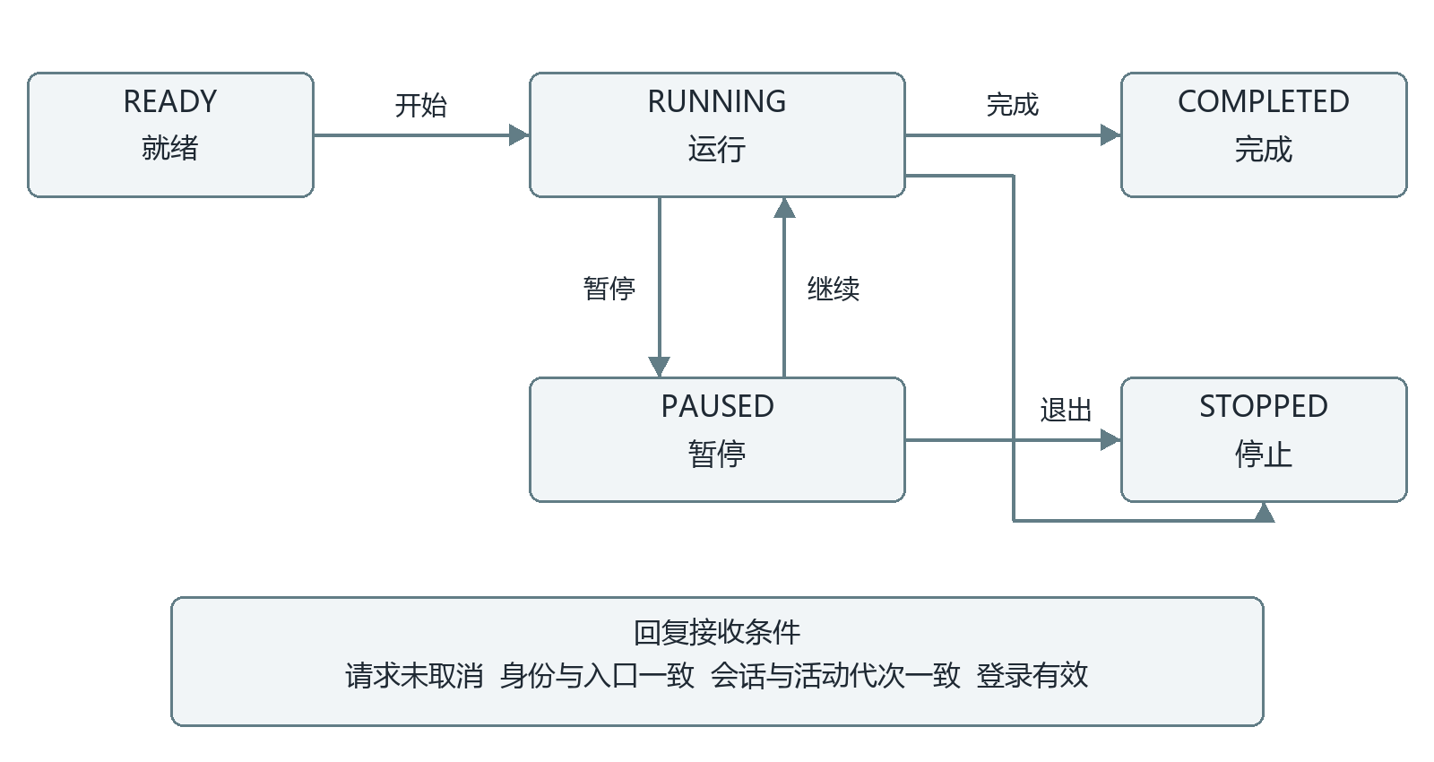
图10 活动状态与异步回复控制
活动状态采用 READY、RUNNING、PAUSED、COMPLETED、STOPPED。开始使 READY 进入 RUNNING；暂停和继续在 RUNNING 与 PAUSED 间切换；完成进入 COMPLETED；退出进入 STOPPED。终止状态不接受旧回复推进；新任务建立新活动。搜索的 SUCCESS、EMPTY 表示搜索结果状态，FAILED 使活动暂停并允许显式重试，不与活动总状态混淆。
训练暂停冻结计时和当前步骤；排练暂停取消进行中的角色回复；弹珠暂停同时冻结物理与发声；浮层退出释放输入；文字销毁不使用可保存活动实体，其 EMPTY、EDITING、ANIMATING、CLEARED 状态仅在独立视图内流转。

迟到回复与账号切换
每次外部请求登记 requestId、businessSessionId、activityId、sessionGeneration、activityGeneration、accountId、loginId、entry 和 device。返回时逐项与当前上下文比较，并确认请求未取消、活动仍允许接收、登录仍有效。
任一条件不匹配即丢弃回复，不更新界面、不追加消息、不触发保存。暂停、重来、模式切换、退出登录和账号切换均撤销相应请求或递增代次。由此防止 A 账号请求在 B 账号登录后出现，也防止排练旧轮次覆盖新轮次。

保存与清除的事务规则
保存前按顺序验证身份、入口、输入、对象归属与 SAVE 授权，再将记录和授权一同提交。用户重复提交同一 SaveRequest.id 时不得产生重复记录；请求结果不明时使用同一请求标识查询或重试，不能换标识盲目重复插入。
更新携带 expectedVersion，事务内比较当前版本；一致才写入并递增版本，不一致返回 CONFLICT。会话消息快照首版只读，其他记录只能按其类型允许的字段更新，不能修改所有者和创建入口。
清除使用短时、单次 ClearConfirmation，绑定记录编号、版本、所有者和入口。默认 confirmed 为 false，界面明确范围并由用户确认；服务端核验签发记录，不能只信任客户端布尔值。清除成功同时处理正文副本、房间关联和活动引用；事务失败不返回成功。

寄存到期与表达整理
寄存读取或进程重启时比较当前时刻与 reopenAt，STORED 到期转 AVAILABLE，并在事务内递增版本；RETRIEVED 保持取出状态。延期要求新时间有效，写入失败则保留原时间。到期不自动调用模型或发送正文。
排练整理遍历当前轮次中用户显式选中的表达，按选择顺序构造 expressions；未选项、旧轮次及系统内部提示均不进入整理稿。对已保存物件调用模型时，授权必须匹配当前 resourceVersion，正文更新后旧 AI_PROCESS 授权不能复用。

弹珠音画映射与资源释放
物理组件输出碰撞事件，音频组件将事件映射到选定音阶集合中的音高，并结合材质、重量和碰撞强度生成受控反馈。音量、同时运行数量和发声间隔均在运行配置中显式定义，达到上限执行限制与提示。
统一停止协议关闭计时器、动画循环、活动音频节点和输入监听，释放临时小球、粒子及浮层。降低动态效果和静音独立生效；换任务或退出不能留下后台运行对象。

界面原型

原型范围与信息架构
任务组 | 用户目标 | 场景与流程 | 页面
T4-01 进入和了解产品 | 先试用，再了解账户界面 | S4-01；F4-01、F4-02、F4-06 | P4-01、P4-22、P4-23
T4-02 表达近况 | 获得回应并自主结束 | S4-02；F4-03、F4-04 | P4-02～P4-05
T4-03 给感受命名 | 用词语描述此刻 | S4-03；F4-05 | P4-17
T4-04 记录与回看心情 | 查看月历和记录示例 | S4-04；F4-06、F4-07 | P4-01、P4-06、P4-07
T4-05 暂放和回看担忧 | 用物件表达担忧并回看 | S4-05；F4-08、F4-09 | P4-08
T4-06 预演沟通 | 尝试表达并回看示例 | S4-06；F4-10 | P4-09、P4-10
T4-07 短时减压 | 弹珠、呼吸、五感、轻点 | S4-07～S4-10；F4-11～F4-14 | P4-11～P4-13
T4-08 整理事情 | 梳理思绪或拆分任务 | S4-11、S4-12；F4-15、F4-16 | P4-14～P4-16
T4-09 了解相关概念 | 读取科普示例及局限 | S4-13；F4-17、F4-18 | P4-18、P4-19
T4-10 管理偏好和个人入口 | 调整主题、观察隐私控制 | S4-14；F4-19、F4-20 | P4-20、P4-21
原型说明 | 查看页面索引与演示说明 | 非独立业务场景 | P4-24

常规桌面页以左侧导航切换任务，顶部显示当前页面和辅助入口；练习类页面使用同一风格的独立内容壳。桌面导航包括首页、陪伴交流、情绪日历、担忧桌宠、对话排练、减压小游戏、事情整理、情绪命名卡、信息查询、个人主页及设置。原型总览另外提供页面清单。
窄屏不展示桌面侧栏。常规页以横向任务导航呈现入口，部分练习页只保留首页、小游戏、日历和设置等快捷项。

完整页面索引
页面 | 文件 | 任务组 | 默认图稿
P4-01 首页 | home.html | T4-01、T4-04 | P4-01_home.png
P4-02 陪伴交流 | companion.html | T4-02 | P4-02_companion.png
P4-03 陪伴加载 | companion-loading.html | T4-02 | P4-03_companion-loading.png
P4-04 新会话空状态 | companion-empty.html | T4-02 | P4-04_companion-empty.png
P4-05 陪伴错误 | companion-error.html | T4-02 | P4-05_companion-error.png
P4-06 情绪日历 | calendar.html | T4-04 | P4-06_calendar.png
P4-07 日历空状态 | calendar-empty.html | T4-04 | P4-07_calendar-empty.png
P4-08 担忧桌宠 | worry-room.html | T4-05 | P4-08_worry-room.png
P4-09 对话排练 | rehearsal.html | T4-06 | P4-09_rehearsal.png
P4-10 排练完成 | rehearsal-complete.html | T4-06 | P4-10_rehearsal-complete.png
P4-11 减压小游戏 | games.html | T4-07 | P4-11_games.png
P4-12 压力点击 | pressure-toy.html | T4-07 | P4-12_pressure-toy.png
P4-13 五感定向 | five-senses.html | T4-07 | P4-13_five-senses.png
P4-14 事情整理 | things-organize.html | T4-08 | P4-14_things-organize.png
P4-15 暂停整理 | pause-organize.html | T4-08 | P4-15_pause-organize.png
P4-16 任务拆分 | task-splitting.html | T4-08 | P4-16_task-splitting.png
P4-17 情绪命名卡 | emotion-card.html | T4-03 | P4-17_emotion-card.png
P4-18 信息查询 | info-query.html | T4-09 | P4-18_info-query.png
P4-19 查询无结果 | info-empty.html | T4-09 | P4-19_info-empty.png
P4-20 会话与隐私设置 | settings.html | T4-10 | P4-20_settings.png
P4-21 个人主页 | profile.html | T4-10 | P4-21_profile.png
P4-22 注册 | register.html | T4-01 | P4-22_register.png
P4-23 登录 | login.html | T4-01 | P4-23_login.png
P4-24 原型总览 | prototype-guide.html | 说明与索引 | P4-24_prototype-guide.png

视觉风格与图形符号

当前主题
色彩用途 | 柔和粉 默认 | 薄荷绿 | 雾霾蓝 | 薰衣草紫
主色 | #c86b8c | #5f8d86 | #557ca8 | #8a76a8
深主色 | #984762 | #4b736c | #3d5f86 | #685681
浅主色背景 | #f9eaf0 | #edf4f3 | #eaf1f8 | #f1edf6
主色边线 | #ebcbd8 | #dce7e4 | #cbd9e8 | #dcd3e8
页面背景 | #fdf5f8 | #f4f8f7 | #f3f7fb | #f7f4fa

正文主色为 #33403F，辅助文字为 #6B7875，通用边线为 #E7EDEB，内容面板以白色为主。日历情绪色单独服务于示例情绪区分，不随主题等同于新的情绪含义。默认粉色为截图采集主题。

排版与布局
字体使用系统中文无衬线回退，包含 PingFang SC、Hiragino Sans GB、Microsoft YaHei 和 Segoe UI。常规页面导航约 13.5px，页头约 15px，正文约 12.5～13.5px；独立练习页使用较大的任务标题和约 11.5px 的按钮文字。说明文字较小，截图在报告和 PPT 中宜裁切到所讲区域，避免整屏缩小后无法阅读。
桌面侧栏在主要截图中约 248px，常规页在较窄桌面尺寸使用约 220px。练习页存在覆盖样式，不能将这两项作为所有页面的严格实测结论。原型大量使用圆角面板、细边线和留白；常规页面面板多为 16px 圆角、按钮约 12px，独立练习页也有约 10px 面板及 7px 按钮。

图形符号
含义 | 当前图标或素材 | 使用规则
产品标识 | assets/404-mark.svg；部分脚本生成壳仍使用心形标识 | 标识按实际图稿呈现，不把两者误写为已完全统一
首页 | ph:house-line | 与“首页”文字组合
陪伴交流 | ph:chats-circle | 表示交流入口，不表示真实 AI 接入
情绪日历 | ph:calendar-blank | 表示记录入口，配合日期和情绪文字
担忧桌宠 | ph:robot、物件图形及担忧图片 | 表示网页房间功能，不暗示系统桌面权限
对话排练 | ph:microphone-stage | 表示沟通场景，不暗示语音识别
减压小游戏 | ph:game-controller | 表示互动集合
事情整理 | ph:list-bullets；拆分中使用 ph:list-checks | 区分工具集合和步骤列表
情绪命名卡 | ph:smiley | 与自主选词说明配合
信息查询 | ph:magnifying-glass | 表示查询入口，不代表联网检索
个人主页及设置 | ph:user-circle、ph:shield-check | 表示资料和隐私入口，不代表鉴权认证已通过
提示与警告 | ph:info、ph:warning-circle、ph:flask 等 | 同时保留可读文字，不以图形替代说明

任务界面与交互说明

T4-01 进入和了解产品
用户目标：了解产品用途，选择访客继续，或体验登录注册界面。对应 REQ-04、REQ-06、REQ-17。
界面组成：首页由固定导航、顶部页面栏、访客与已登录状态切换、介绍区、记录摘要和任务入口组成。访客介绍区使用窗边茶杯照片及简短说明；账户页采用介绍区与表单区的双栏构图，窄屏按实际布局收拢。
页面或控件 | 用户操作 | 页面反馈或跳转 | 状态与边界
首页“未登录访客／已登录用户” | 切换演示外观 | 切换首页和侧栏内容 | 只是本页外观，不是实际鉴权
登录演示账号／创建演示账号 | 点击 | P4-23／P4-22 | 不建立服务端账户
“先随便逛逛”及功能卡片 | 点击 | 按卡片链接进入相应任务 | 不自动传入用户内容
登录账号与密码 | 填写并提交 | 非空后显示加载并跳转首页 | 空项显示错误；不校验真实凭证
忘记密码 | 点击 | 提示邮件或短信未接入 | 无找回流程
以访客身份继续浏览 | 点击 | 首页 | 无需填写登录表单
注册昵称、联系方式、密码、确认框 | 填写并提交 | 昵称、联系方式非空且已勾选时跳转首页 | 当前脚本未实现完整密码及格式校验
返回首页、注册／登录互链 | 点击 | 相应页面 | 普通页面导航

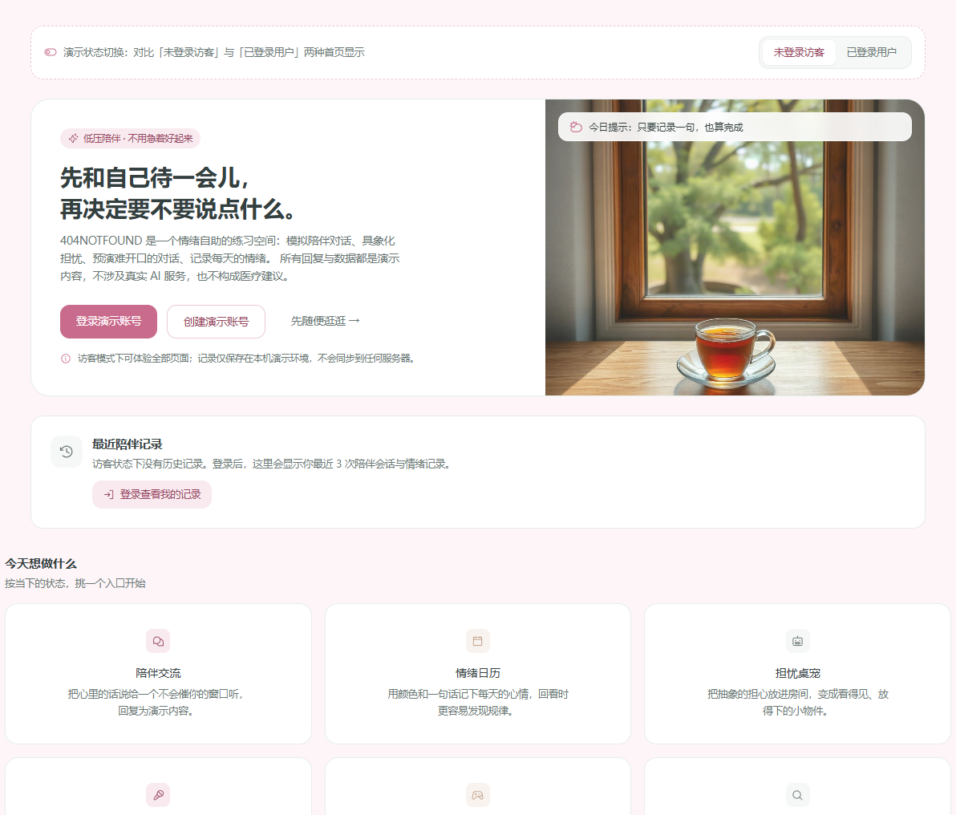
图 11 首页与任务入口
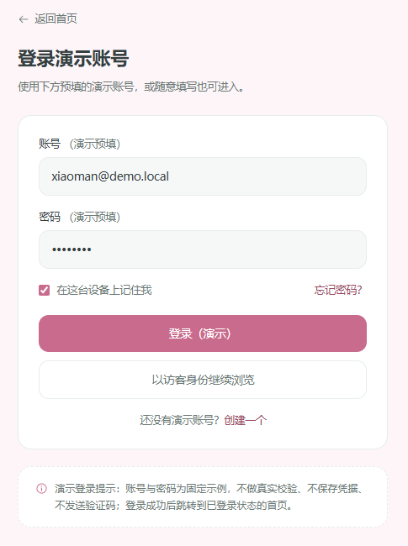
图 12 登录表单

T4-02 表达近况
用户目标：说出近况，观察回应，并决定继续、重新开始或结束。对应 REQ-01、REQ-05。
界面组成：陪伴页在全局导航内增加历史会话栏，中间为当前对话和输入区，顶部提供新会话、重新开始、结束及独立状态示例入口。聊天气泡按角色分左右，回复注明演示性质和不确定性。
页面或控件 | 用户操作 | 页面反馈或跳转 | 状态与边界
快捷开场词 | 点击 | 预填输入框并聚焦 | 不直接发送
当前会话输入框与发送 | 输入非空文字后发送 | 追加用户气泡，显示回复中，随后追加固定模拟回复 | 空输入只聚焦；不调用真实 AI
示例历史会话 | 点击 | 进入同一会话页 | 不加载本人实际历史
开启新会话／重新开始 | 点击 | P4-04 | 直接跳转，没有结束弹窗
结束本次会话 | 点击 | 打开结束确认 | 可取消并保留当前页
弹窗“确认结束” | 点击 | P4-04 | 不真实归档历史
弹窗“清除本次表达” | 点击 | P4-20 | 先进入设置，不是立即清除
加载／空／错误状态链接 | 点击 | P4-03／P4-04／P4-05 | 独立展示页，不是请求必经状态
加载页完成／模拟失败 | 点击 | P4-02／P4-05 | 手动演示状态跳转
空状态开场／发送 | 点击 | P4-02 | 不携带空状态输入文字
错误页重试／重新开始／放松 | 点击 | P4-02／P4-04／P4-11 | 示例草稿不是当前输入的动态恢复

状态说明：本页真实可见状态包括空输入、已追加消息、回复中、模拟回复和结束确认。单独的加载与错误页用于说明设计，不能据此宣称真实超时、失败重试或持久化草稿已实现。
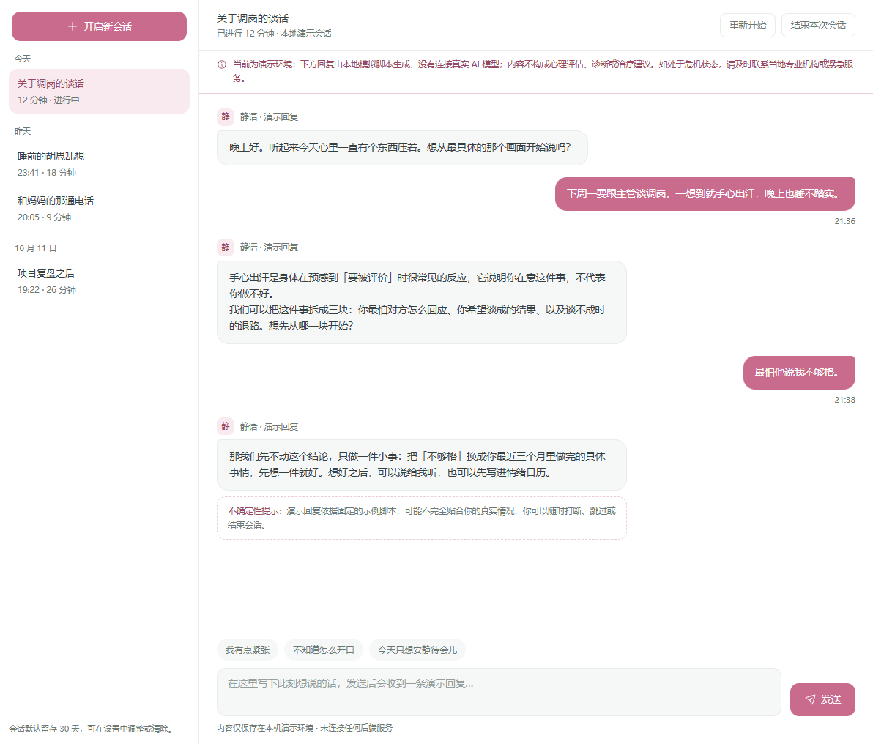
图 13陪伴会话

T4-03 给感受命名
用户目标：通过选择而非长篇输入描述感受，决定是否表达保存意愿。对应 REQ-09。
界面组成：左侧是词语选择、自定义词、强度与备注，右侧是空预览或结果卡片；窄屏按纵向顺序展示。说明将情绪词定位为本人自我描述。
控件 | 用户操作 | 反馈 | 状态与边界
感受词按钮 | 多选或再次点击取消 | 选中样式及 aria-pressed 变化 | 可以选说不清或不确定
自定义词／备注 | 可选填写 | 保留当前页输入 | 自定义词上限 24 字符，备注上限 120 字符
强度滑杆 | 调整 1～5 | 更新强度文字 | 非风险或诊断评分
完成 | 点击 | 至少有词语时生成卡片，否则提示 | 预览不自动保存
清空选择 | 点击 | 清空选词、自定义词和备注 | 当前不复位强度，也不撤销已有预览
加入情绪日历（演示） | 点击 | 展示明确的保存意愿确认 | 确认后仅反馈，不写入日历
保存确认中的返回修改 | 点击 | 关闭弹窗，保留卡片 | 不代表保存成功
不保存并退出／返回首页 | 点击 | P4-01 | 不传递卡片内容

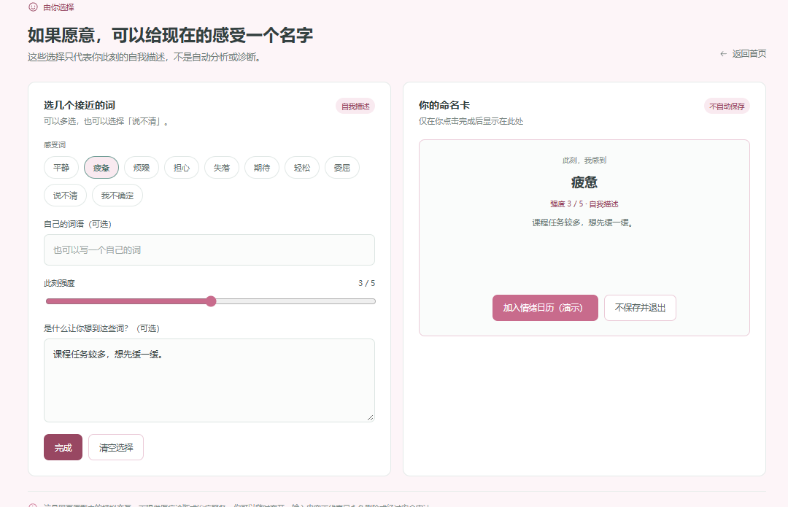
图14命名卡预览
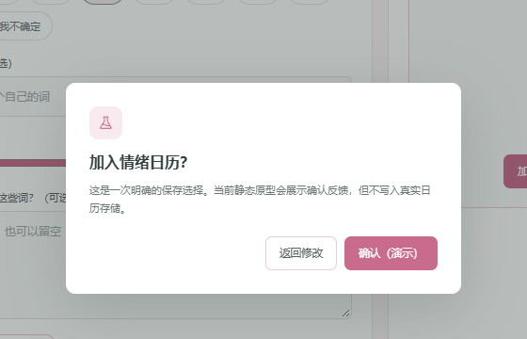
图 15 命名卡保存确认

T4-04 记录与回看心情
用户目标：简单记录今天的感受，用月历和列表回看情绪示例。对应 REQ-08。
界面组成：首页已登录外观包含今日打卡；日历页用月视图、情绪及强度标记、统计和记录列表组织内容，空状态页提供首次记录入口。
页面或控件 | 用户操作 | 反馈或跳转 | 状态与边界
首页心情标签和备注 | 选择及填写 | 更新选择提示 | 保存按钮未完整校验心情选择
首页保存今日记录 | 点击 | 更新提示文字 | 没有向日历传入记录
月份前后按钮 | 点击 | 重新绘制该月份日期网格 | 固定示例日期与统计不随之全部联动
月历日期单元 | 点击 | 重新进入 P4-06 | 不是按所点日期打开详情
记录今天／编辑 | 点击 | 打开同一记录弹窗 | 编辑没有读取对应记录填入表单
心情、1～5 强度和备注 | 在弹窗内选择填写 | 选中外观及输入可见 | 强度为自我描述
保存记录／取消 | 点击 | 反馈后关闭／直接关闭 | 未修改月历或列表数据
全部／有备注／强度偏高 | 点击 | 依据预置标签筛选列表 | 仅改变列表可见项
删除图标 | 点击 | 显示对应记录名称和确认 | 取消保留，确认仅显示演示反馈
记录的聊聊入口 | 点击 | P4-02 | 不携带记录正文
空状态记录入口 | 点击 | 打开首次记录弹窗 | 保存并查看链接去 P4-06，不创建新记录

状态说明：有记录、无记录、筛选、填写、删除确认和反馈均有呈现。图例同时使用情绪文字、表情及强度，颜色不承担唯一语义。
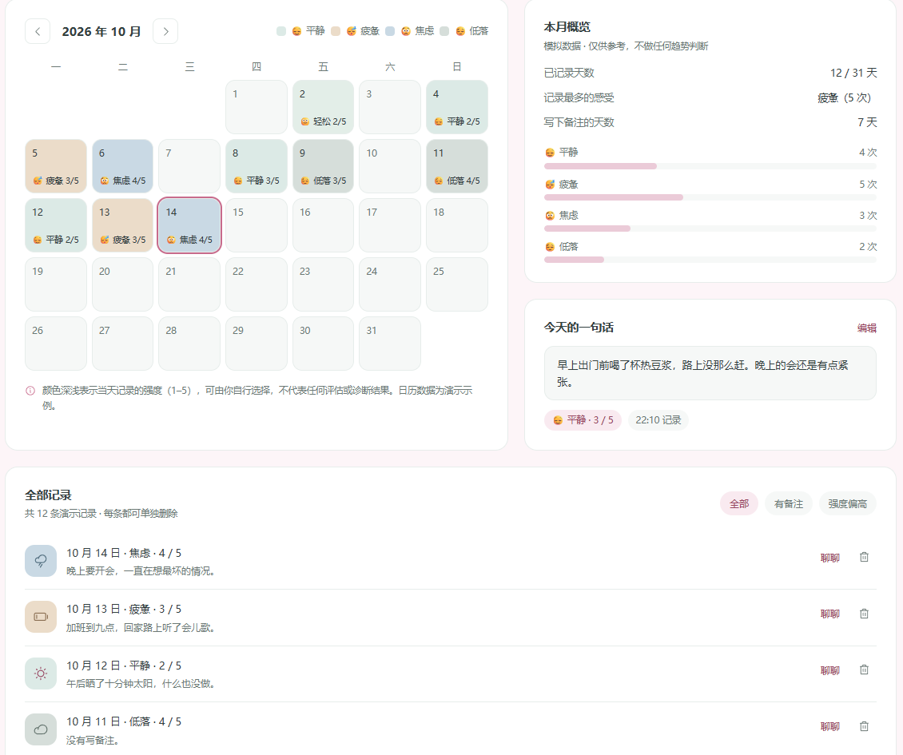
图 16 情绪日历

T4-05 暂放和回看担忧
用户目标：把抽象担忧表达为物件，了解稍后回看的交互。对应 REQ-10、REQ-12。
界面组成：物件房间与清单双视图、担忧输入及形状选择、回看约定和回看弹窗共同构成一个任务空间。纸飞机、纸箱、信封、气球为表达形状，不能解释为系统诊断分类。
控件 | 用户操作 | 反馈或跳转 | 状态与边界
房间／清单 | 切换 | 更换示例物件呈现方式 | 不表示跨端数据同步
物件或清单项目 | 选择 | 显示选中反馈 | 不动态打开该物件的完整数据管理页
形状与担忧输入 | 选择并填写 | 当前选中与输入可见 | 形状不会实际生成新物件
主输入区放进房间 | 点击 | 非空时显示反馈并清空输入 | 空输入聚焦；无实际物件创建
新增担忧弹窗 | 打开、确认或取消 | 确认显示两天后回看的演示提示 | 未创建提醒，弹窗路径缺少同等非空校验
立即回看一件 | 点击 | 打开固定担忧示例 | 非到期任务自动触发
三种回看感受／回看完成 | 点击 | 关闭弹窗 | 不保存回看结果或计算预测准确率
想聊聊／调整提醒方式 | 点击 | P4-02／P4-20 | 不携带正文，不建立真实推送

演示路径：房间 → 清单 → 放入弹窗 → 回看弹窗。当前没有旧版延期、取出正文、重新寄存状态机；“担忧桌宠”在这里是网页功能名称。
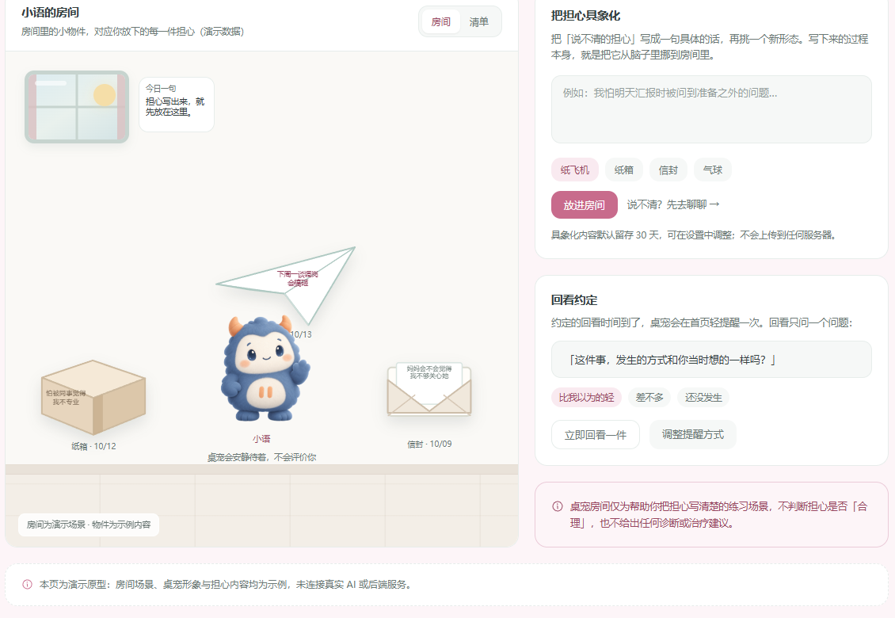
图 17 担忧房间
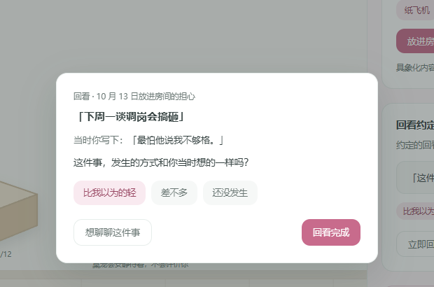
图 18 担忧回看

T4-06 预演沟通
用户目标：尝试难开口的一句表达，并回看示例整理。对应 REQ-11。
界面组成：顶部阶段条、排练台、模拟对手气泡、态度按钮、输入区，右侧是对象和在意点、示例统计与边界说明。完成页呈现固定回顾和可带走的一句。
控件 | 用户操作 | 反馈或跳转 | 状态与边界
对象、态度取向 | 选择 | 更新选中样式 | 不驱动真实对手回应
我最在意的点／表达输入 | 填写 | 当前输入可见 | 不进行语音识别或能力评分
说这句 | 点击 | 非空时提示进入下一句并清空输入 | 不实际追加完整动态对话；空时聚焦
有点抖／想换个说法 | 点击 | 标记反馈提示 | 不生成新改写句
暂停一下 | 点击 | 暂停演示提示 | 非完整的暂停恢复状态机
结束并回看 | 点击 | P4-10 | 完成页不接收刚输入的表达
退出排练 | 点击 | 显示三选项确认 | 取消、结束并回看、确认退出
退出确认中的确认退出 | 点击 | 重新加载 P4-09 | 实际不是回首页，不改写为理想行为
完成页保存到日历 | 点击 | 更新演示提示 | 不真正写入日历
再排练一次／返回首页 | 点击 | P4-09／P4-01 | 普通页面导航

状态说明：排练中、暂停提示、退出确认、完成回顾均有界面表现。时长、句数和停顿是示例，不解释为真实测量或沟通结果预测。
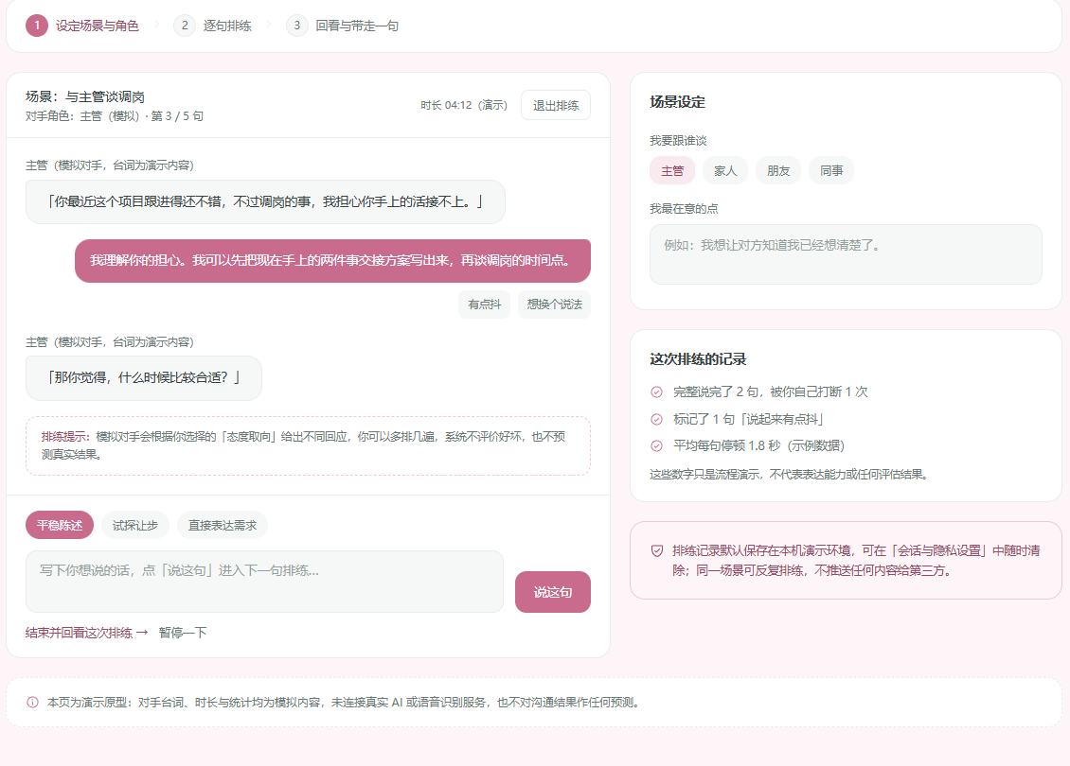
图 19 沟通排练
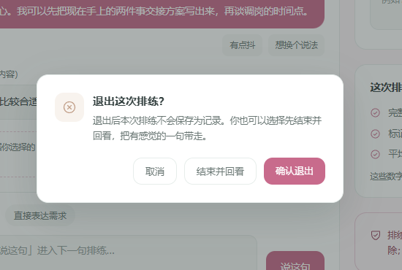
图 20 排练退出确认

T4-07 短时减压
用户目标：自主选择简短互动，并随时停下。对应 REQ-02、REQ-14、REQ-16。
界面组成：P4-11 使用游戏标签页切换弹珠和呼吸面板，同时提供五感及压力点击的独立页面入口。不同工具采用各自实际的控制方式，不统一虚构一个完成或退出页。
页面或控件 | 用户操作 | 反馈或跳转 | 状态与边界
四个游戏标签 | 选择 | 切换面板 | 离开弹珠面板会暂停弹珠；离开呼吸会停下
弹珠开始／暂停／继续 | 点击 | 移动、停止并可继续 | 单趟完成后显示再来一次及次数
弹珠慢／中／快 | 选择 | 更改运动速度与选中外观 | 不等于完整物理编曲
重置本次纪录 | 确认或取消 | 确认后归零本页纪录和进度 | 该重置有确认，不推广到其他工具
呼吸节奏三选项 | 选择 | 更新时长说明并先停下 | 4-2-6、4-4-4、3-1-4
呼吸开始／暂停 | 点击 | 阶段动画和文字变化 | 暂停再开始不承诺恢复精确秒数
呼吸停下 | 点击 | 恢复准备并提示已停下 | 没有独立完成页和固定总疗程
记一句到情绪日历 | 点击 | P4-06 | 只是导航，不自动保存训练记录
五感入口 | 点击 | P4-13 | 依次观察五种提示
五感上一步／继续 | 点击 | 更换步骤并保留本页输入 | 首步上一步禁用；输入可跳过
五感完成练习 | 第五步点击 | 显示本页完成状态 | 无自动评估结论
五感再做一次／其他练习／首页 | 点击 | 重载／P4-11／P4-01 | 离开不持久化答案
压力点击开始互动 | 点击 | 转为互动中 | 未开始点击图形仅提示
点击几何目标 | 已开始后点击 | 动画反馈和次数增加 | 仅产品网页区域
压力点击暂停／重置 | 点击 | 暂停／直接暂停归零 | 重置没有二次确认
声音：关闭 | 点击 | 提示原型未播放声音 | 不实际切换音效
压力点击退出 | 点击 | P4-01 | 直接退出，没有完成总结

演示路径：展示一种持续互动和一种分步练习即可说明控制差异；其他页面通过图稿索引定位。不能把全部练习描述为“返回自动保留进度并暂停”。
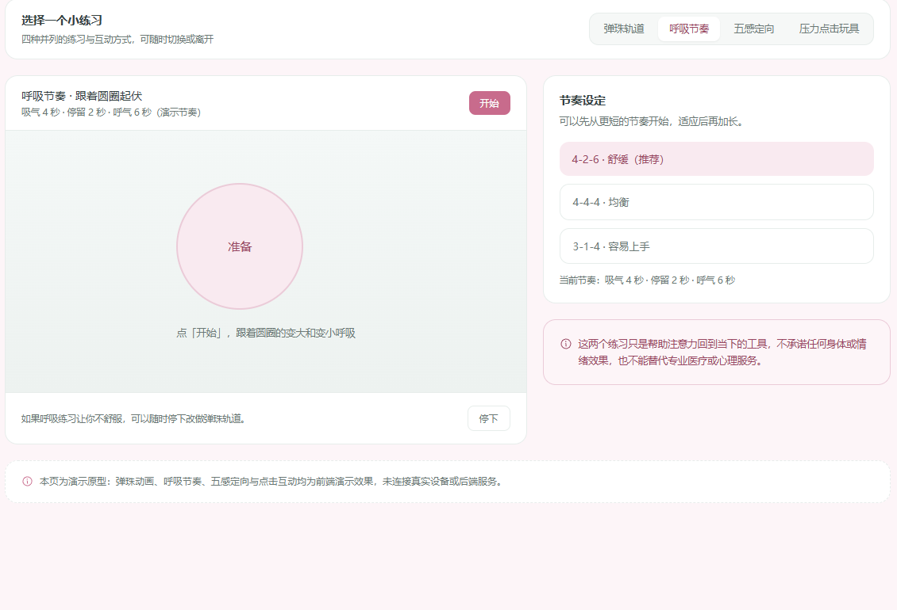
图 21 呼吸节奏
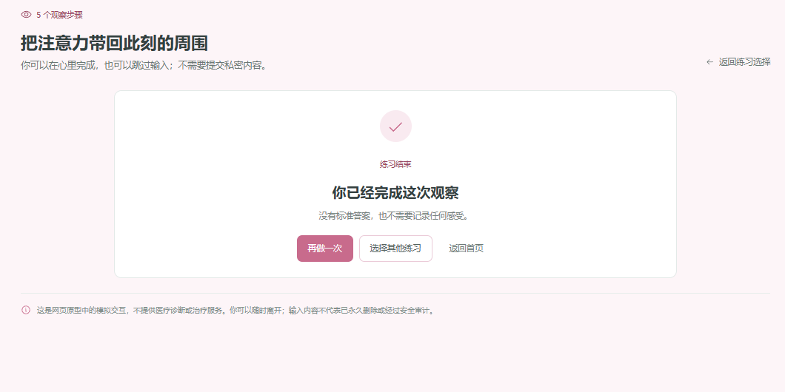
图 22 五感完成

T4-08 整理事情
用户目标：先分清思绪，再将一件事拆成可以开始的动作。对应 REQ-02。
界面组成：事情整理页提供暂停整理和任务拆分两个选项。暂停整理是三步问题与结果回顾；任务拆分是左侧表单和右侧可编辑列表。
页面或控件 | 用户操作 | 反馈或跳转 | 状态与边界
两种整理入口 | 点击 | P4-15／P4-16 | 用户自行选择工具
暂停整理问题与文本区 | 填写或跳过 | 三步进度和当前内容 | 每项上限 300 字符，不自动分析
暂停整理上一步／继续 | 点击 | 保留本页答案并移动步骤 | 首步不能上一步
查看整理结果 | 第三步点击 | 三项内容或跳过标记 | 展示用户本人内容
暂停整理清空 | 确认或取消 | 确认后清空并回第一步 | 流程区和结果区均有入口
返回修改／完成并返回 | 点击 | 返回第一步／P4-01 | 内容不写入个人主页或日历
任务名称和三项回答 | 填写 | 表单内容可见 | 不创建日程和提醒
生成步骤列表 | 点击 | 名称非空时生成可编辑列表 | 未填回答时使用默认两步
新增／编辑／删除／上下移 | 操作 | 更新步骤和次序 | 步骤删除直接执行，无二次确认
完成整理 | 点击 | 有步骤时显示确认，确认后反馈并留在本页 | 不是自动跳转和持久化保存
复制文本（演示） | 点击 | 尝试剪贴板并显示结果 | 受浏览器权限影响
任务清空／退出练习 | 确认或取消 | 清空表单列表／去 P4-11 | 两个按钮分别确认
顶部返回练习选择 | 点击 | P4-11 | 直接导航，不等同于退出按钮的确认路径

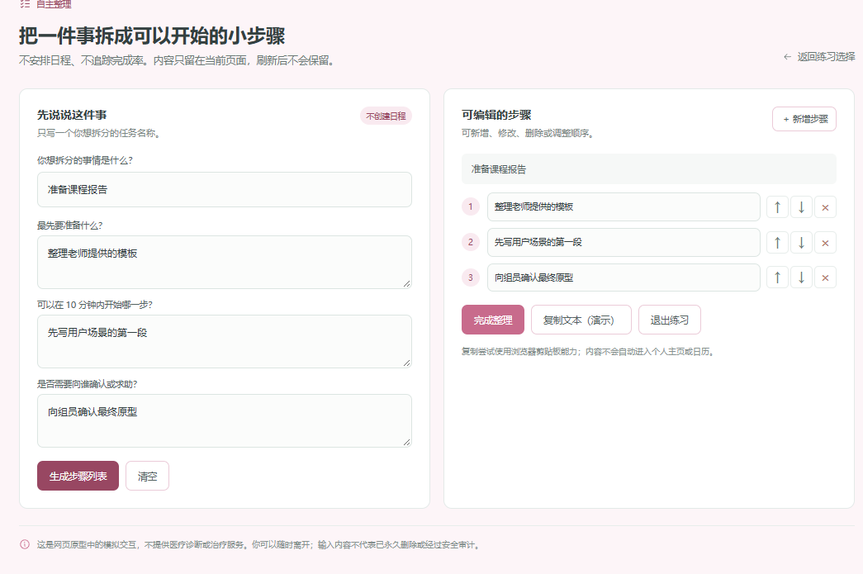
图 23 任务拆分
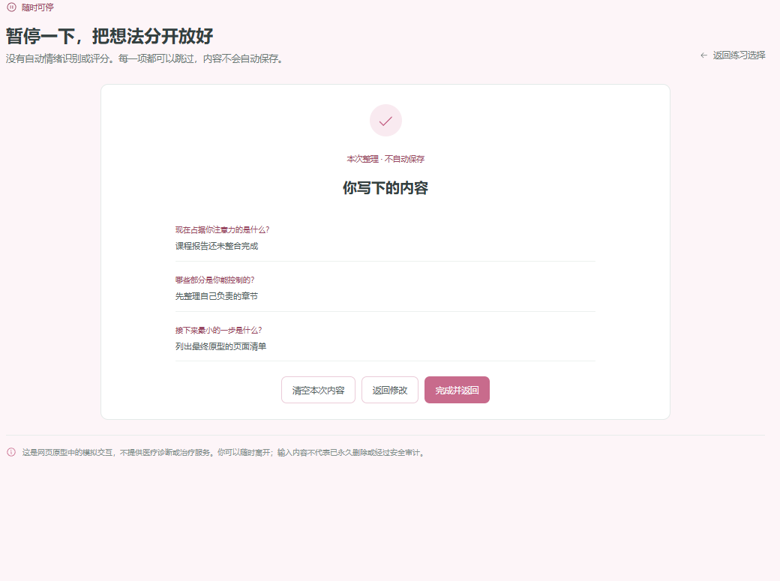
图 24 暂停整理结果

T4-09 了解相关概念
用户目标：阅读情绪相关概念，识别说明的适用范围。对应 REQ-03。
界面组成：顶部搜索区和常见词，中间条目标题、解释、要点和不确定性，侧边是来源与说明、相关条目及陪伴入口。无结果页单独展示说明和替代路径。
控件 | 用户操作 | 反馈或跳转 | 状态与边界
八个常见概念词 | 点击 | 填入输入框，提示再点击查询 | 不自动提交
查询／Enter | 输入后提交 | 本地匹配成功时替换条目标题、说明和要点 | 不是实时联网检索
空输入提交 | 点击 | 提示并聚焦输入框 | 不产生新结果
未命中查询 | 提交 | 显示暂未收录提示 | 保留原条目，不能当作新问题答案
来源与说明 | 阅读 | 说明示例性质和占位文字 | example.org 不是可点击真实来源
不确定性提示 | 阅读 | 标明通用信息、个人适用局限 | 不等于证据强度或概率评分
相关条目 | 点击 | 重新进入 P4-18 | 不自动传入该条目
无结果示例入口 | 点击 | P4-19 | 不由查询未命中自动触发
无结果页重新查询／换个说法 | 点击 | 显示说明提示 | 不实际执行查询
返回可查询条目／建议条目 | 点击 | P4-18 | 不预填指定建议词
和模拟陪伴聊聊 | 点击 | P4-02 | 不传入查询内容

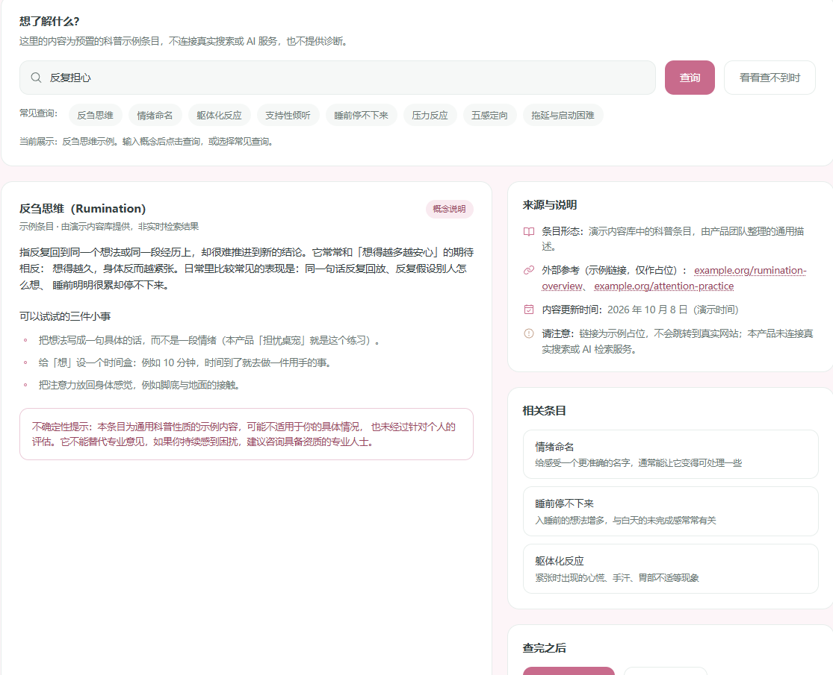
图 25 概念条目与说明

T4-10 管理偏好和个人入口
用户目标：调整外观，观察个人记录入口并理解隐私控制。对应 REQ-07、REQ-18。
界面组成：设置页按主题、留存、提醒、环境说明和清除分区；个人主页由昵称、示例统计、最近记录、偏好和账户数据区组成。
控件 | 用户操作 | 反馈或跳转 | 状态与边界
四种主题按钮 | 选择 | 更新主色及当前主题文字，尝试保存偏好 | 主题是明确使用 localStorage 的设置
留存时间与保存 | 选择后保存 | 选中外观及演示反馈 | 不运行定时删除任务
提醒开关 | 点击 | 开关外观及 aria-pressed 变化 | 不建立真实推送
分类清除／全部清除 | 点击 | 弹窗标明对象和说明 | 取消返回，确认只显示演示反馈
主页最近记录入口 | 点击 | 对应陪伴、日历、担忧或排练结果页 | 记录内容是预置示例
编辑昵称 | 打开弹窗并保存或取消 | 保存仅提示，取消关闭 | 不真实更新昵称
主页清除全部模拟记录 | 确认或取消 | 演示反馈或关闭弹窗 | 示例内容未实际删除
退出登录 | 点击 | P4-23 | 页面跳转，不执行真实会话吊销

数据边界：主题偏好可跨页面读取；其他偏好、记录和清除不因此获得持久化能力。不能用可见的个人页证明账号归属校验或跨端隔离已经实现。
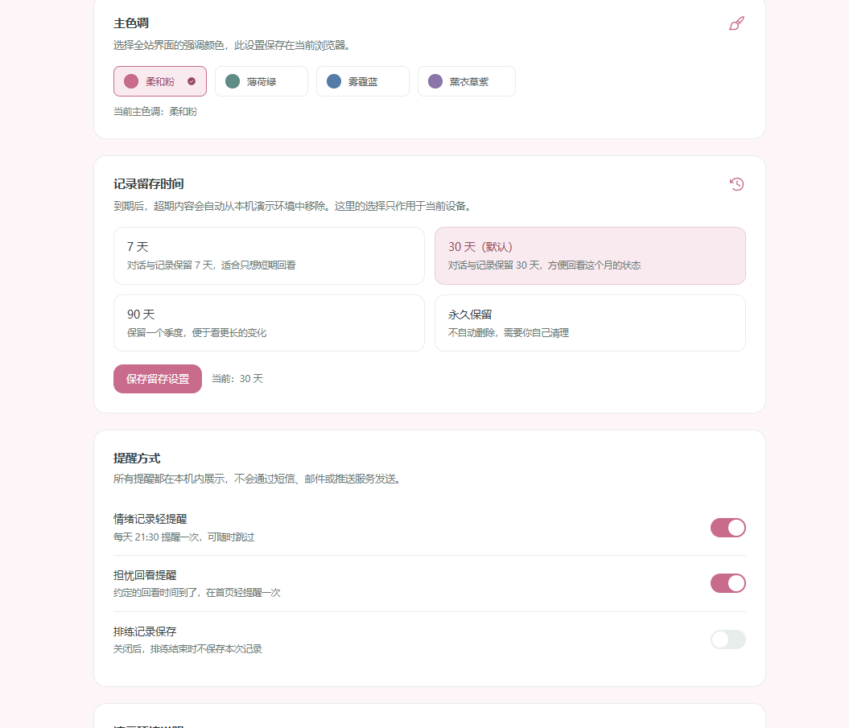
图 26 主题与留存
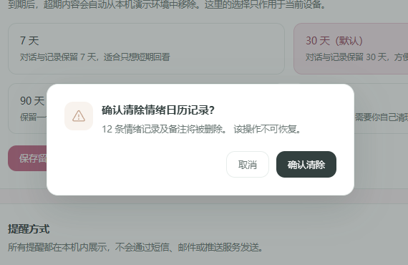
图 27 清除确认

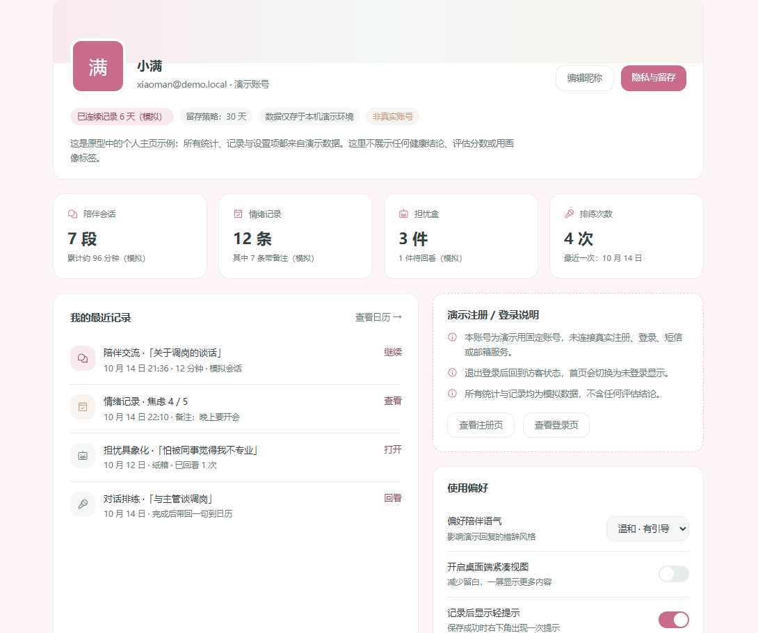
图 28 个人主页

DP-T01 独立桌宠与快捷气泡
用户目标：用轻量入口开始陪伴，自主调整角色与位置。对应 REQ-06；DP-S01、DP-F01。
界面组成：顶部为品牌、三角色选择、演示账户和包内 Web 返回；模拟桌面中为角色、问候气泡、摸摸按钮、桌面快捷项及底部任务栏。展开后显示带标题、返回、收起和偏好入口的快捷气泡。角色有待机、倾听、呼吸和摸摸动作，有寄存包裹时增加包裹外观。状态来自明确任务或操作，不推断用户情绪。
控件 | 用户操作 | 反馈或跳转 | 状态与边界
团团／404小猫／小信使 | 点击切换 | 更新形象、称呼和欢迎语 | 三种保留，默认团团不是最终选型
宠物本体／问候／底部唤起 | 点击 | 展开或收起气泡 | 收起保留草稿并暂停训练
宠物本体 | 拖动或方向键 | 在模拟桌面内移动 | 不移动真实系统窗口
爱心摸摸 | 点击 | 短暂动作与文字反馈 | 不改变业务记录
聊一聊／放松一下／记心情／先放一放 | 点击 | 打开对应轻量面板 | 不自动开始训练或保存
返回／收起／偏好 | 点击 | 回快捷首页、关闭气泡或进入偏好 | 返回与收起均暂停进行中训练

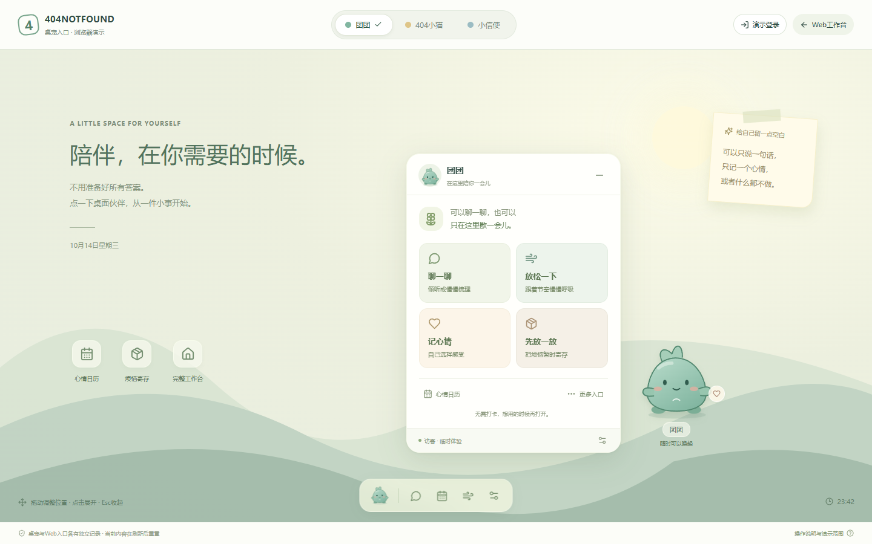
图 29 桌宠模拟桌面与快捷入口
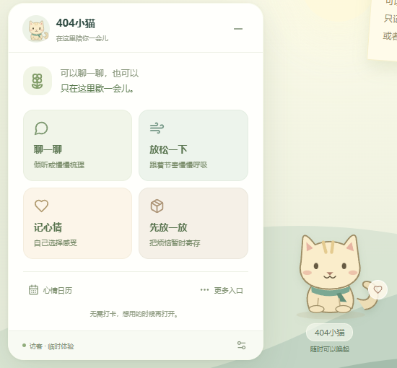
图 30 404小猫与快捷气泡局部
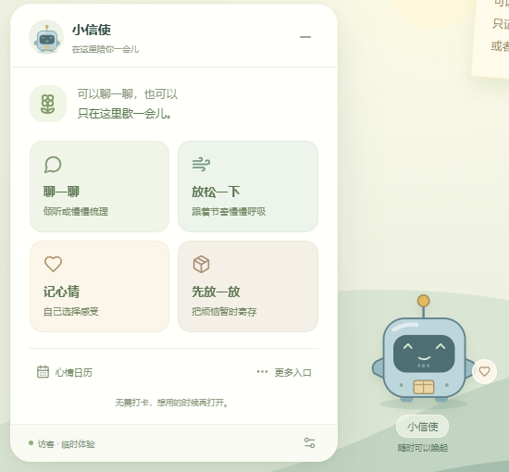
图 31 小信使与快捷气泡局部
三张角色图来自交付包附带预览，后两图裁切至角色与面板；未生成或改画界面。角色造型用于展示备选形象，不代表完成用户偏好验证。

DP-T02 桌宠聊天与模式确认
用户目标：先表达，再按意愿改变回应方式或结束。对应 REQ-01、04、05；DP-S02、DP-F02。
聊天面板包含倾听／梳理切换、预设回复标识、滚动消息区和输入区。正文最多 500 字；空白和等待回复期间发送禁用。发送后约 650 毫秒追加固定回应，历史显示角色名称与预设性质。已有消息或草稿时，模式切换出现二次确认，说明历史和草稿保留，取消不切换；空会话直接切换。
收起仅隐藏气泡；结束会话弹窗明确清除聊天、未发草稿和临时训练，已主动加入的日历及寄存记录单独保留。确认结束返回快捷首页，取消继续当前会话。帮助按钮始终为主动入口；有限关键词分支只作本地支持指引，不调用真实 AI 或对外求救服务。

DP-T03 桌宠命名与心情日历
用户目标：用简短选词记录感受，并按日期回看。对应 REQ-08、09；DP-S03、DP-F03、08。
命名面板提供平静、疲惫、烦躁、担心、失落、期待、说不清等固定词，多选后可设日期、跳过强度或选轻一些／中等／强一些，事件最多 300 字。没有词时保存不可用；选择不自动保存，也没有自定义词或 AI 分析。
访客提交先解释登录和草稿边界；选择继续体验保留访客输入，前往演示登录后不自动迁移，账户下需重新确认。已登录提交会新增当前账户桌宠内存记录，或更新正在编辑的记录；日历切到记录日期并显示同日条目。月份切换只改月份，日期选中由用户明确操作；空白日期显示无记录说明。编辑带回原值，取消放弃修改；删除弹窗只针对所选一条，取消不删除。
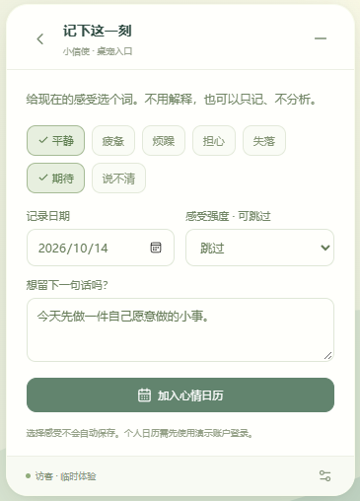
图 32 桌宠心情命名面板局部
图示为访客已选词的草稿，按钮存在不代表已登录或记录已保存。桌宠保存会更新内存，最终 Web 日历保存仅反馈；两者分别描述，不能套用同一结论。

DP-T04 桌宠呼吸训练
用户目标：可主动开始、随时停下，并理解继续与退出。对应 REQ-02；DP-S04、DP-F04。
面板采用呼吸圆、阶段文字、阶段秒数、总进度与状态按钮。节奏固定为 4-2-6，时长为 12 秒演示、1 分钟、2 分钟；与 Web 的可选节奏练习不同。
状态 | 页面文字与可用操作 | 转换与内容处理
DP-ST01 开始前 | 准备好了再开始；选时长、开始 | 主动开始进入运行
DP-ST02 运行中 | 吸气／自然停留／呼气；暂停、退出 | 选定秒数达到后完成
DP-ST03 暂停 | 先停在这里；继续、退出、重新开始 | 保留秒数，继续才恢复
DP-ST04 已退出 | 已退出这次训练；选时长、开始 | 直接退出清零，无确认
DP-ST05 已完成 | 这一轮结束了；再来一轮 | 回准备并清零，再点开始才计时

收起、返回快捷首页、切其他面板、离开桌宠、切身份及页面后台均暂停。角色切换保留进度；进入帮助暂停。退出和重新开始直接执行，结束会话与清除另有各自确认，不能描述成所有退出都有二次确认。
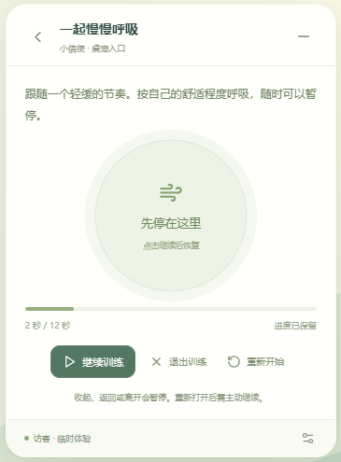
图 33 桌宠训练暂停面板局部

DP-T05 桌宠烦恼寄存
用户目标：暂时放下烦恼，并自行决定查看和处理时间。对应 REQ-12、07；DP-S05、DP-F05。
面板提供包裹名（可选，最多 20 字）、正文（最多 500 字）、查看时间、寄存按钮及列表。正文和有效时间均需填写，账户下再次确认才加入内存列表；取消不新增。寄存后清空名称及正文，角色抱包裹，列表保留标签与查看时间。
控件 | 用户操作 | 反馈或跳转 | 状态与边界
先寄存在这里 | 点击并确认 | 当前账户内存新增包裹 | 访客先说明登录；不持久化
取出看看／收起正文 | 点击 | 展开／隐藏所选正文 | 未到期亦可查看；不删除记录
寄存中／可取出 | 阅读 | 到期后按页面时钟更新标签 | 不自动展开、不推送
延期 | 确认或取消 | 从当前与原时间较晚者起延后一天 | 取消不改时间
删除 | 确认或取消 | 移除所选包裹及正文 | 取消保留，其他包裹不变

包裹外观不会泄露正文，但列表名称仍由用户填写，不构成系统级隐私保护。到期标签由约 30 秒更新一次的页面时钟判定，关闭页面后没有后台提醒。

DP-T06 桌宠更多入口 偏好与帮助
用户目标：明确跨入口内容范围，控制陪伴方式及个人内容。对应 REQ-06、07、17、18；DP-S06、07、DP-F06～08。
“更多入口”中的日历、寄存直接切桌宠面板；其余完整功能先确认再切包内 React Web 路由，不传正文或复制记录。顶部品牌与“Web 工作台”直接返回包内首页；已登录顶部个人入口经过打开完整页确认。源码包包含文字销毁等历史 Web 入口，本文只记录导航事实，不将其扩为最终 Web 功能。最终 Web 页面、桌宠包内页面及两个入口的记录应分别说明，不能把包内路由当作两份原型已完成连接。
桌宠偏好提供安静陪伴、128／160／192 像素大小和恢复位置。清除弹窗标明当前身份的桌宠范围，确认后重置聊天、草稿、日历、寄存与训练；包内 Web 和其他身份记录保留。角色与陪伴外观不因此持久化。系统减少动态效果优先于待机动画，实际效果仍待专项验证。
帮助提供操作说明、可信任人员与当地紧急服务指引，包含中国大陆 120／110 的文字提示；进入帮助暂停训练，不自动拨号、通知或发送正文。登录返回桌宠后收起并回首页，访客与账户 A、B 使用不同内存桶；这属于原型数据分组，不能写成真实安全鉴权。
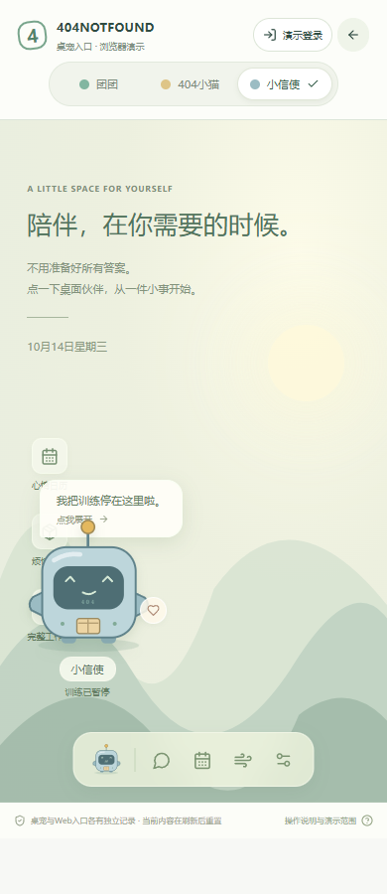
图 34 桌宠窄屏收起与训练暂停提示
气泡按模拟桌面可用宽高调整位置，长内容在气泡中滚动。桌宠可键盘移动，弹窗包含焦点约束、Esc 取消和关闭后焦点恢复逻辑；完整键盘路径、读屏、对比度及触控尺寸仍需执行验收。

公共控件与状态规则

控件和跳转
公共导航采用页面名称和图标组合，当前入口用浅色背景、主色文字或 active 状态表达。主要操作使用实心主色按钮，次要操作使用描边或浅底按钮，返回与辅助入口使用文字链接。按钮名称按实际界面记录，不把“停下”“暂停”“退出”和“完成”互换。
普通链接更换 HTML 页面，不自动携带输入。主稿中的任务连线表示用户可到达下一页，不代表数据已经跨页传递。当前没有真实后端接口；对应关系应写为页面链接、前端事件或模拟反馈，不编造 REST 路径和接口字段。

关键状态索引
状态编号 | 场景与页面 | 呈现方式 | 返回和结果
ST4-01 访客及已登录外观 | P4-01 | 本页按钮切换 | 不创建认证会话
ST4-02 表单错误及加载 | P4-22、P4-23 | 行内错误、登录加载浮层 | 留页修改或演示跳转
ST4-03 陪伴空状态 | P4-04 | 开场卡片、输入区 | 直接链接到陪伴页
ST4-04 陪伴加载示例 | P4-03 | 骨架或加载提示与手动出口 | 进入会话或模拟失败
ST4-05 陪伴错误示例 | P4-05 | 错误说明、固定草稿、替代入口 | 重试、重开或去练习
ST4-06 回复中 | P4-02 | 本页等待提示 | 追加固定模拟回复
ST4-07 日历空状态 | P4-07 | 无记录说明与首次记录入口 | 打开表单或去陪伴
ST4-08 命名卡空与预览 | P4-17 | 右侧预览区域替换 | 保存意愿确认或不保存退出
ST4-09 排练完成 | P4-10 | 固定回顾和下一步 | 保存提示、再排练、首页
ST4-10 弹珠暂停及单趟完成 | P4-11 | 按钮文案、进度与次数 | 继续或再来一次
ST4-11 呼吸准备及暂停 | P4-11 | 圆圈、阶段文字 | 主动开始或停下
ST4-12 五感完成 | P4-13 | 本页完成区替换 | 重做、其他练习或首页
ST4-13 整理结果 | P4-15、P4-16 | 答案回顾或步骤列表 | 修改、复制、完成或退出
ST4-14 查询未命中 | P4-18 | 本页提示且保留旧结果 | 修改输入或用常见词
ST4-15 独立无结果示例 | P4-19 | 无结果说明及替代链接 | 回到可查询页或陪伴

确认操作的差异
操作 | 是否有确认 | 确认后的实际结果
陪伴结束 | 有 | 进入空状态；清除选项进入设置
新会话或重新开始 | 无 | 直接进入空状态
日历删除 | 有 | 反馈演示，未删除示例
担忧新增弹窗 | 有确认按钮 | 反馈演示；主输入区放入没有同一弹窗
排练退出 | 有 | 确认退出重新加载本页
游戏纪录重置 | 有 | 本页纪录与进度归零
压力点击重置 | 无 | 直接归零并暂停
命名卡加入日历 | 有 | 确认保存意愿并提示
暂停整理清空 | 有 | 清空三项内容并回第一步
任务步骤单条删除 | 无 | 直接删除当前步骤
任务清空、完成和退出 | 有 | 分别清空、提示完成、去小游戏页
设置或主页清除 | 有 | 显示演示反馈

上述表格描述现状，不将不一致行为擅自改成统一规则。若后续决定改变原型，需回到对应流程和交互阶段同步修改。

窄屏与当前设计观察
窄屏示例用于说明导航收拢、表单堆叠和预览区排列；本轮只采集指定尺寸的代表页面，不据此宣称全部页面、设备和断点均已验收。
图稿采集还观察到 6 个独立工具页面的动态交互区下方仍显示静态备用布局：压力点击、五感、事情整理、暂停整理、任务拆分和情绪命名卡。主稿使用其动态区域首屏讲解，并另存 L 编号原始长图如实保留重复区域；未通过隐藏元素或修改源码将其当作已修复。该现状也可能使页面中出现两组同名控件，实际操作应以动态交互区为准。
已有可用性设计包括：任务入口有文字、按钮可区分主要与辅助动作、情绪选项同时有文字、分步练习可跳过输入、关键破坏性操作部分设有确认、部分控件使用可见焦点和 aria 属性。完整键盘路径、读屏效果、对比度和所有触控目标尺寸仍需独立评审，不能将源码属性视为可访问性认证。
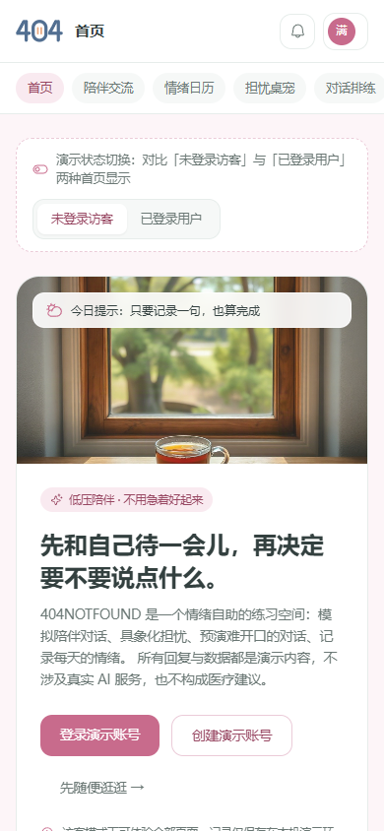
图 29 首页窄屏示例

功能描述及验收验证标准

具体功能描述
按REQ01～REQ17顺序列出功能。每项约束均与本版类图、数据规则、页面编号和AT同号用例对应。共有控制由REQ04～REQ07规定，不能因单项文字简写而取消其作用。

REQ01 陪伴交流
用户与输入 用户选择倾听或整理任务，输入当前近况或烦恼。空输入不发送；超出文本限制时提示缩减。
正常流程与输出 系统接收当前任务必要内容，先倾听，在意图不明时澄清当前需要，提供简短回应。用户可继续表达、主动切换任务或结束；明确“只想倾诉”时不强制给出训练和处理建议。
异常与控制 超时反馈可重试的实际状态；退出和切换取消进行中的请求。明显危机表达进入规定的现实支持回应，不继续常规任务推销。普通会话默认不持久化。
关联与验收 P-C01；AT-01。选择只倾诉后保持倾听；空输入不发请求；取消后迟到回复不进入界面；结束且未保存时不产生历史。

REQ02 压力缓解小训练
输入与流程 用户从呼吸、五感定向、暂停整理和任务拆分中选择项目，先阅读说明及预计时长，再点击开始。系统按训练定义推进，任务拆分输出可执行的小步骤。
控制与异常 支持暂停、继续和退出；未开始不计时，暂停停止推进，退出停止计时和引导。用户表示不适时允许立即结束；内容不可用时显示说明并返回选择页。
关联与验收 P-T01；AT-02。未点击开始时步骤与计时不推进；暂停后保持当前步骤；继续按当前步骤恢复；退出后没有后台计时和自动跳转。

REQ03 信息查询与资料整理
输入与前置条件 用户明确当前问题；范围不清先澄清。由其他任务切入时，用户选择允许携带的问题与必要上下文，不自动发送整段烦恼或其他入口历史。
正常流程与输出 执行检索，展示事实摘要、对应来源标题与链接，并显示可获得的时间信息；资料整理以来源支持的要点为依据，每条事实摘要至少对应一个可核查来源。
异常与控制 无结果、超时、来源过期、时间不明和来源冲突分别反馈。不编造来源链接，不将搜索网页中的指令作为系统指令；失败重试创建新请求代次，清理旧结果，防止混用。
关联与验收 P-S01；AT-03。事实摘要均能追溯来源；无依据不伪造链接；无结果与服务失败状态不同；恶意网页文字不能修改系统权限或扩大上下文。

REQ04 模式切换
界面明确当前任务，用户主动选择目标模式；意图不明先澄清。跨功能传递内容时说明对象和范围，由用户选择。离开训练、浮层或弹珠机，先停止旧活动，再创建新活动；失败保持真实状态，不先显示切换成功。关联 P-M01、AT-04；验收检查旧任务停止、界面模式一致、未选正文不传递和迟到回复被拦截。

REQ05 会话控制
普通会话默认不持久化。用户可结束、选择消息主动保存、查看本人当前入口历史，以及确认清除指定记录。保存会话生成独立消息快照，不与临时消息共享可变所有权。清除前显示对象和范围并允许取消；成功后清除记录、必要副本、活动上下文与缓存，后续请求不得继续引用。关联 P-H01、AT-05；验收检查不保存不留史、取消不清除、清除后不可回看或继续引用，失败不报成功。

REQ06 多入口及隔离
Web、桌宠和微信按能力表提供任务入口，共享服务契约，保持业务内容的账号加入口隔离。每项能力显示可运行、模拟或不可用状态，不因同名账号、同设备或桌宠存在而自动关联历史。微信不通过聊天正文实现零上传销毁。关联 P-E01、AT-06；验收检查同账号不同入口不能自动读取记录，模拟标识持续可见，端侧专属能力不被描述为聊天窗口原生效果。

REQ07 安全与隐私
所有私密操作验证有效身份、所有者、入口、对象版本和用途。输入、输出与日志采用最小化策略；密码及令牌与正文隔离。检索资料视为不可信数据，不能授予其操作权限。明显危机表达停止常规引导，给出规定的现实支持提示，不作诊断和自动救援承诺。关联 P-X01、AT-07；使用合成案例验证越权拒绝、用途授权、账号切换、敏感场景及文字销毁隔离，测试材料不包含真实私密正文。

REQ08 情绪与事件日历
输入 日期、至少一个情绪词、1～5 级记录强度及可选事件。日期按用户本地日历解释；持久化要求有效登录。
正常流程与输出 选择日期、填写、主动保存后，日历显示记录标记；点击日期展示记录详情，支持修改和清除。相同日期的记录按记录集合读取，不以日期作为覆盖全部记录的唯一编号。用户可以只记录，不生成分析请求。
异常与控制 无效日期或字段提示修改；保存失败保留当前编辑输入，取消不落库；加载失败单独提示，不伪装成没有记录。不生成心理标签、趋势结论或自动预警。
关联与验收 P-D01、P-D02；AT-08。保存后回看获得同一内容；选择只记录时模型分析调用为零；取消不新增记录；修改按版本提交。

REQ09 情绪命名卡
输入与流程 用户选择预设情绪词或补充词，并选择倾听、梳理、查资料之一；可补充一句话，进入对应任务。选词是临时任务输入，写入日历必须另行选择。
输出与异常 输出选定情绪、当前需要和对应任务入口。没有选择当前需要时保留选择页；查资料缺少问题时先澄清；目标服务失败保留选择并允许返回修改。
关联与验收 P-N01、P-C01、P-S01；AT-09。疲惫加倾听进入倾听；烦躁加查资料且无问题时先询问查询对象；单纯选词不新增日历或历史。

REQ10 烦恼物件化
输入与流程 选择线团、石头或便利贴，可填写短标题与描述；没有正文也可体验。用户选择拆开看看、先放旁边或找一个小步骤，系统只按当前选择继续。
保存与输出 房间外观与正文保存分别说明；允许只保留形状。正式保存物件归属当前账号与入口；选择某个物件并主动梳理后，只将该物件必要正文送往模型。移出房间仅解除外观关联，不等同于清除正文。
异常与控制 无描述时不推断烦恼原因；取消保存保持临时状态；生成失败允许重选。清除物件正文要明确对象与范围，不能因拖动外观暗中清除内容。
关联与验收 P-O01、P-O02；AT-10。选石头并放旁边只展示物件；未授权其他物件正文不进入模型上下文；移除外观与清除正文得到不同结果。

REQ11 平行宇宙排练室
输入与前置条件 用户设置场景、对方角色、表达目标及可选风格，主动开始 AI 模拟。角色及目标属于当前排练上下文，不携带无关记录。
正常流程与输出 界面持续标注 AI 模拟，双方交替对话。用户可以暂停、改写上一种表达或重来；结束后逐条勾选认可的表达，系统生成仅含这些表达的整理稿，保存需要本人登录并主动提交。
异常与控制 暂停后停止推进并拦截旧请求；重来创建新轮次，不将旧回复拼入新轮次；超时保留可理解的当前状态并提供重试。模拟不预测真实对方必然反应。
关联与验收 P-R01～P-R03；AT-11。暂停后没有新角色回复；重来后旧回复失效；整理稿恰好包含用户选中的表达，未经选择的建议不得混入。

REQ12 烦恼寄存所
输入与前置条件 登录用户填写标题、非空正文和晚于当前时刻的再打开时间；界面说明寄存需要留存该内容。
正常流程与输出 主动寄存后形成条目，初始状态 STORED；到期变为 AVAILABLE，显示可取出；本人取出后为 RETRIEVED，也可在允许状态下延期或确认清除。到期仅改变状态，正文保持收起，不自动分析或催促。
异常与控制 无效时间提示重选；失败不显示成功；延期失败不改变原时间；重启与读取时重新计算到期状态。已经取出的条目不因时间比较自动回到可取出状态。
关联与验收 P-L01、P-L02；AT-12。到期后只显示可取出且正文收起；延期成功后按新时间；取消清除保持原条目；再次读取维持正确状态与版本。

REQ13 屏幕无损发泄
输入与流程 用户主动开启产品画布或桌面浮层，选择裂纹、飞溅或凹陷效果并点击或按压；效果在产品区域内出现，释放后逐渐复原，可设置声音和强度。
控制与边界 Web 是画布内效果，桌宠客户端承担产品浮层；效果不修改桌面文件。退出按钮与 Escape 键均能停止互动、释放浮层输入并恢复其他应用操作。声音或渲染不可用时使用静音或简化效果，并标明实际表现。
关联与验收 P-V01、P-V02；AT-13。点击产生可见反馈且复原；静音没有音效；退出后浮层不再接收桌面点击；正常应用操作恢复。

REQ14 文字焚化与重力黑洞
输入与流程 用户进入明确标注“不保存、不上传”的独立页面，在该页面输入文本，选择粉碎、焚烧或黑洞。动画结束后清空原文与效果缓存；跳过动画直接执行同等清理。
强制隐私规则 正文只存在于当前视图临时内存，不进入聊天、日历、数据库、文件、持久化浏览器缓存、云备份、日志、埋点、崩溃上报、屏幕回放或自动草稿。该视图不调用 AI 或搜索，不携带账号标识，不记录销毁次数，不提供保存后再销毁和恢复入口。
异常与控制 动画失败、切换、关闭或跳过均清空视图持有的内容；排错不上传原文。微信只提供跳转，正文必须进入独立页面后输入。产品只承诺自身处理规则，不将操作系统、输入法或外部录屏描述成无痕。
关联与验收 P-Z01、P-Z02；AT-14。使用合成专用标记，分别执行完成、跳过和关闭；应用网络、存储、日志及重新打开页面均无正文；AI 和搜索调用均为零。

REQ15 禅意编曲弹珠机
输入与流程 用户摆放导轨、跳板、风铃管或转轮，选择木、玻璃或金属小球及重量，选择音阶或和弦与音量，再释放小球。物理碰撞产生轨迹、材质反馈和限定集合内的声音。
核心约束 每个有音高的碰撞声必须映射到当前选定音阶或和弦集合；不同材质与重量保留可辨别的表现。密集碰撞限制发声间隔与总体音量；达到运行资源上限时拒绝新增并提示，不无限堆积小球。布局在当前会话使用，不自动保存个人活动。
控制与异常 声音由用户主动开启；支持静音、暂停、继续、重置和退出。卡顿采用减少粒子和活动小球的降级策略；暂停停止物理及声音，重置清理旧运行对象，退出释放音频与模拟资源。
关联与验收 P-P01、P-P02；AT-15。可摆放构件并释放小球；所有音高属于允许集合；暂停、静音、重置和退出分别有效。互动定位为短时体验，不宣称经过验证的睡眠或治疗效果。

REQ16 注册与登录
用户与前置条件 用户需要建立个人身份并访问自己的已保存内容。注册和登录由用户主动进入；修改密码要求当前登录有效。
输入 注册接收账号、密码和确认密码；登录接收账号、密码和允许的内部返回页面；修改密码接收当前密码、新密码和确认新密码。
正常流程与输出 注册校验必填项、账号唯一性和两次密码一致性，原子创建账号及其资料、凭据和偏好，成功后进入登录。登录验证凭据、建立会话并显示当前账号，再返回原任务或个人主页。修改密码校验当前密码，原子更新摘要并撤销全部旧会话，要求重新登录。退出撤销当前会话并隐藏私密内容。
异常与控制 错误凭据采用统一反馈；重复账号、无效输入、网络失败和过期分别处理。连续失败触发受限重试，不能无限提交。登录返回目标仅来自产品白名单；密码及令牌不得进入 URL、日志、模型或保存正文。
关联与验收 P-A01～P-A03；AT-16。给定有效账号，应能登录；错误密码不能登录；退出后的旧凭证访问私密接口失败；切换账号不显示旧账号内容或迟到回复；当前密码校验失败不能修改；修改成功后旧密码与旧会话失效，新密码可登录。

REQ17 私密个人主页
用户与输入 有效登录用户查看本人资料和内容入口，输入预设头像、昵称、可选简介及偏好设置。主页仅本人可访问，不包含公开关注、私聊或公开动态。
正常流程与输出 打开“我的”显示头像、昵称、简介及日历、房间、寄存、会话历史和排练整理稿入口。资料保存成功后展示新值；取消保持原值。可显示记录数量等摘要，但主页不直接铺陈烦恼正文，不生成健康评分、打卡排名或文字销毁统计。
异常与控制 未登录引导登录，登录过期立即隐藏私密内容。加载失败与没有记录分别呈现；保存失败保留编辑状态并反馈失败。账号偏好与本设备的声音、显示偏好分别标注，普通资料修改不隐式开启保存、分析或跨入口共享。
关联与验收 P-U01～P-U03、P-A03；AT-17。保存昵称后重新登录显示新值；取消编辑不改变资料；游客及另一账号不能读取私密主页；内容入口只访问本人当前入口范围；打开主页不新增文字销毁记录或同步其他入口正文。

输入输出格式

接口层级与公共规则
本节定义应用服务接口，方法名与 UML v1.1 对齐；其输入输出是语言无关契约。网络适配器可以将方法映射为请求，但不得增加业务权限、隐式保存或跨入口读取。下列 JSON 示例仅用于表达结构与字段含义，不表示已经存在固定网址的线上接口。
AccessContext 由可信接入层建立，包含入口和可选登录会话；ownerId 与 entry 不由普通保存请求自行指定。列表分页、外部传输和序列化实现均应遵守同一归属、版本和错误契约。敏感输入不写入请求日志或跳转地址。
所有时间点使用带 UTC 偏移的时间表示，日历日期使用 YYYY-MM-DD；示例中的业务编号使用合法 UUID。正常结果与 DomainError 分离，不用空对象代表权限错误或服务失败。

身份与个人资料接口
表13 身份与个人资料接口
接口签名 | 主要输入 | 正常返回与副作用
AuthService.register(name, password, confirm) | LoginName、两次 PasswordInput | UserAccount；原子创建账号及专属部件
AuthService.login(name, password, entry, target) | 凭据、可信入口、PageKey | AuthResult，含 session、token、target
AuthService.logout(context) | AccessContext | 无业务返回值；撤销当前凭据并停止相关任务
AuthService.changePassword(context, current, next, confirm) | 有效身份及三项密码输入 | 无业务返回值；原子换摘要并撤销全部旧会话
ProfileService.load(context) | 有效本人身份 | UserProfile，含昵称、预设头像、简介
ProfileService.update(context, nickname, avatar, bio) | 本人身份及资料字段 | 成功后持久化；失败保持原值
ProfileService.summary(context) | 本人及当前入口 | RecordCounts，各记录类别的非负计数
ProfileService.preferences(context) | 本人身份 | AccountPreferences
ProfileService.updatePreferences(context, offerHistorySave) | 本人身份、保存提示开关 | 更新提示偏好；不自动保存任何正文

AuthResult 中原始 token 仅在签发和安全客户端凭据容器中短暂出现；LoginSession 持久化保存摘要。recordCounts 缺少某个类别时显示零，整体读取失败必须走错误通道，不能返回全零冒充空数据。

业务记录请求类型
表14 业务记录请求类型
数据类型 | 字段 | 约束
SaveRequest | id、kind、payload | 不接收 ownerId 或 entry；kind 与 payload 一一对应
ConversationInput | title、selected | 至少一条本人当前有效会话选定消息；创建独立快照
EmotionInput | date、emotions、intensity、event | 情绪集合非空；事件允许为空；保存不触发分析
WorryDraft | shape、title、description | 形状有效；正文保存范围由用户主动选择
RehearsalInput | scene、expressions | 至少一条当前轮次认可表达；不保存完整排练对话
DepositInput | title、body、reopenAt | 正文非空；时间晚于创建时刻
UpdateRequest | id、expectedVersion、payload | 类型与原记录相同；版本必须匹配
ClearConfirmation | id、recordId、recordVersion、ownerId、entry、expiresAt、confirmed | 单次、短时、绑定范围；服务核验签发事实

kind 的完整集合为 CONVERSATION、EMOTION、WORRY_OBJECT、REHEARSAL_DRAFT、DEPOSIT。SavePayload 仅允许上表对应业务载荷；密码、文字销毁正文、未选消息和完整排练临时对话不得加入该联合类型。
{
"id": "6f6d8eb2-4cc6-4cba-9e9b-0fd4bab79b76",
"kind": "EMOTION",
"payload": {
"date": "2026-10-15",
"emotions": ["疲惫"],
"intensity": 3,
"event": "完成一次课程展示"
}
}
上述示例是合成记录。身份和入口从 AccessContext 获取，不能通过修改载荷使记录归属其他账号或入口。

记录与房间服务接口
表15 记录与房间服务接口
服务操作 | 输入契约 | 输出及校验
RecordService 保存 | AccessContext、SaveRequest、对应 SAVE 授权 | SavedRecord；身份、范围、类型、授权通过后事务提交
RecordService 查询与列表 | AccessContext、记录类型或记录编号 | 本人当前入口结果；空结果与访问拒绝分别处理
RecordService 更新 | AccessContext、UpdateRequest | 新版本记录；冲突返回 CONFLICT
RecordService 清除 | AccessContext、ClearConfirmation | 实际清除成功才正常返回；取消不操作
RoomService 读取与布局保存 | 本人身份、当前入口、物件外观关联 | 房间布局；无外观关联不表示正文已清除
RecordRepository.find/list | ownerId、entry、编号或类型 | 所有查询同时约束所有者和入口
RecordRepository.update  RecordRepository.delete | ownerId、entry、记录及 expectedVersion | 原子校验归属与版本；失败不局部提交
IdentityRepository 创建账号 | 标准化登录名、摘要及必要资料 | 一次创建账号、凭据、资料与偏好
IdentityRepository 替换凭据 | 账号、当前摘要条件、新摘要 | 原子替换并撤销旧会话，防止并发覆盖

表中服务操作表达业务接口语义；仓储只能通过应用服务受控调用。查询他人或其他入口的记录不能通过猜测 UUID 绕过校验；不存在、无权访问和读取失败在服务逻辑中保持区分，用户提示不得泄露他人正文或账户资料。

AI 与查询接口
表16 AI 与查询接口
接口或数据 | 输入字段与职责 | 输出约束
AIProcessingService.respond  (context, request, grant) | AIRequest、必要用途授权；先执行权限和安全规则 | AIResponse；通过 PendingRequest 匹配后才展示
AIProcessingService.cancel  (requestId) | 当前任务请求编号 | 停止接收该请求结果；底层返回也不得展示
AIClient.respond  (request) | 仅模型传输所需的合规载荷 | requestId、非空 text；不承担业务归属判断
AIRequest | id、mode、selectedContext、selectedText、可选资源编号与版本、simulation | mode 仅 LISTEN、ORGANIZE、REHEARSE；不含凭据和销毁文本
SimulationContext | scene、counterpart、goal、style | 仅用于 REHEARSE；界面始终标明模拟
SearchProvider 查询 | 明确问题、用户选定的必要上下文 | SearchResult、FactClaim、SourceReference
SourceReference | 标题、SafeUrl、可用时间及来源质量 | 摘要关联来源；CURRENT、STALE、UNKNOWN 分别呈现

查询状态采用 READY、SEARCHING、SUCCESS、EMPTY、FAILED。来源质量和来源冲突属于结果质量信息，不因搜索成功而省略。搜索结果页面与普通陪伴回复采用可区分的呈现格式。

统一错误契约
错误通道定义为 DomainError(code, safeMessage)。safeMessage 不包含密码、令牌或私密正文；界面根据错误代码呈现可执行的下一步，并保留合适的编辑状态。
表17 统一错误契约
错误代码 | 触发条件 | 界面与处理要求
AUTH_REQUIRED | 没有有效登录或登录过期 | 停止私密访问，引导重新登录，正文不放入跳转地址
ACCESS_DENIED | 所有者、入口或用途授权不匹配 | 拒绝操作，不泄露目标内容或元数据
INVALID_INPUT | 类型、必填项、取值或时间不合法 | 指向需修改字段，不提交无效数据
INVALID_STATE | 已停止活动继续推进或不允许的状态转换 | 显示当前真实状态，不自动重启
SERVICE_UNAVAILABLE | 网络、外部服务或读取失败 | 显示失败与重试入口，不冒充空结果
CONFLICT | 对象版本与 expectedVersion 不一致 | 保留编辑内容，引导读取新版本后重新提交

端侧接口与禁止的数据通路
端侧互动以开始、暂停、继续、重置、静音和停止为公开控制语义；退出必须完成统一资源释放。TextDestructionView 仅接收本视图 buffer 与 DestroyEffect，不依赖 AuthService、BusinessSession、Message、SavedRecord、AIClient、SearchProvider 或任何仓储。
文字销毁没有正文保存接口、远程销毁接口、恢复接口和账号统计接口。接入层不将销毁输入转换为聊天消息，也不在关闭时自动生成草稿。该限制同时适用于日志、分析与崩溃采集等旁路。

核心界面验收条件

导航 账户与陪伴
编号 类型与对应 | 前置条件与操作 | 预期结果及判定
AT4-01 核对；P4-01～24；US4-01 | 从首页、导航和原型总览逐一进入 24 页，记录点击来源及目标文件。 | 每个入口到达索引所列页面；当前页名称及选中项对应；5 个独立状态页与业务页可区分。
AT4-02a 核对；F4-01；US4-02 | 登录页分别留空账号、密码及两项；修正为非空后提交；另选访客继续。 | 空项显示对应错误且不跳页；非空显示加载后到首页；访客可直接到首页，均不建立真实认证。
AT4-02b 核对；F4-02；US4-02 | 注册页依次缺昵称、联系方式或确认勾选；再补齐脚本要求的三项并提交。 | 缺项显示对应提示；补齐后三项可跳首页；文稿准确说明未校验完整密码强度和联系方式格式。
AT4-03a 核对；F4-03；US4-02、03 | 陪伴页先发送空白，再发送“今天有点烦”，回复后再次发送另一句。 | 空白不增加气泡；非空依次显示用户消息、等待提示及固定回复；可继续交流，不强制弹出结束确认。
AT4-03b 核对；P4-03～05；US4-03 | 分别进入加载、空、错误示例页，点击每个返回、重试和替代入口。 | 状态说明可见；出口分别符合 F4-03；不将固定草稿、手动跳转或独立页面写成自动恢复。
AT4-04 核对；F4-04；US4-04、05 | 有本页输入或消息时，分别新会话、结束后取消、确认结束及选择清除。 | 新会话直达 P4-04；取消保留当前会话；确认结束到 P4-04；清除先到 P4-20，文稿与图一致。

命名 日历 担忧与排练
编号 类型与对应 | 前置条件与操作 | 预期结果及判定
AT4-05a 核对；F4-05；US4-02、06 | 命名卡无词时完成；再多选、填写自定义词，调整强度并生成预览。 | 无词时提示；有词时预览显示所选词及强度；可以选不确定，生成卡片不表示已保存。
AT4-05b 要求；F4-05；US4-05、08 | 生成卡片后清空选择，对照词语、备注、强度和预览；再打开保存确认并取消。 | 清空应避免旧预览被当成新输入结果；取消保存保留当前内容。现有强度和预览残留须记录为差异，不能据此判为通过。
AT4-06a 核对；F4-06、07；US4-05、11 | 首页打卡和日历记录表单分别保存或取消；日历删除分别取消和确认。 | 按各页显示反馈；取消关闭弹窗且保留原示例；保存、删除不被文稿或演示者描述为数据已更新。
AT4-06b 核对；F4-07；US4-03 | 日历切前后月份、点击日期、逐个切筛选；再从空状态记录入口进入日历。 | 月份网格变化，筛选按示例标签切换；日期点击重载同页；空状态保存入口到 P4-06；固定日期和统计边界被记录。
AT4-07a 核对；F4-08；US4-11 | 担忧房间切换房间和清单；主输入分别提交空白和非空；另操作新增弹窗。 | 视图切换有效，空白主输入聚焦，非空显示反馈；弹窗校验差异如实记录；不误称已新增物件或提醒。
AT4-07b 核对；F4-09；US4-11 | 打开回看，分别选择感受、回看完成、想聊聊及提醒设置。 | 感受及完成关闭固定示例；聊聊到 P4-02，提醒到 P4-20；不传正文、不记录概率或创建推送。
AT4-08a 核对；F4-10；US4-02 | 排练分别提交空白和非空句子，随后再提交另一句。 | 空白聚焦输入框；非空反馈并清空输入，可继续操作；不实际生成动态对手台词。
AT4-08b 核对；F4-10；US4-03～05 | 分别结束回看、退出后取消、确认退出、在退出弹窗选择结束回看。 | 结束到固定 P4-10；取消留本页；确认退出重载 P4-09；图文均准确表达此路径。此项核对通过也不表示退出设计合理。

减压与事情整理
编号 类型与对应 | 前置条件与操作 | 预期结果及判定
AT4-09a 核对；F4-11；US4-03、04 | 弹珠开始、调速、暂停、继续，等待一趟完成，再来一次并切换面板。 | 运动、进度和按钮反馈与状态对应；单趟结束显示次数；切换面板暂停弹珠；记录实际等待时间。
AT4-09b 核对；F4-11；US4-05 | 已有计数或进度时打开重置，先取消，再确认。 | 取消保留原进度；确认归零本页纪录和进度；核对不会推广为其他工具也有相同确认。
AT4-10a 核对；F4-12；US4-04 | 呼吸选择 4-2-6、4-4-4、3-1-4 并分别开始；进行中切换节奏。 | 阶段文字和时长随所选节奏变化；切换节奏先停下；不要求原型未提供的总疗程和完成页。
AT4-10b 核对；F4-12；US4-04 | 呼吸中分别暂停、再次开始、停下及切换其他面板，记录动画与文字。 | 暂停和停下的实际反馈可区分；停下恢复准备状态；切换面板停下；不将暂停后重启称为精确秒数续接。
AT4-11a 核对；F4-13；US4-03、06 | 五感首步检查上一步；填一个词后继续再返回；其余项跳过，至第五步完成。 | 首步上一步禁用；返回保留本页答案；空白可继续；末步显示完成区，重做、其他练习和首页出口正确。
AT4-11b 核对；F4-14；US4-04、05 | 压力点击先不开始直接点击，再开始点击、暂停、继续和重置；最后退出。 | 未开始不计数；开始后计数增加；暂停不计数；重置直接归零并暂停，无确认；退出到首页。
AT4-12a 核对；F4-15；US4-06、08 | 暂停整理填写第一项，第二项跳过，第三项填写；查看结果，再返回修改。 | 回顾显示对应文字和跳过标记；返回修改保留本页答案；完成并返回到首页，不自动保存。
AT4-12b 核对；F4-15；US4-05、08 | 分别在问题区和结果区打开清空，先取消再确认。 | 取消保留答案与当前状态；确认清空三项并回第一步，两处入口行为相符。
AT4-13a 核对；F4-16；US4-02、08 | 任务名空白生成；再填任务名并留空回答生成；新增、修改、删除及上下移动步骤。 | 空名提示；有名无回答使用默认两步；列表内容和次序符合操作，单条删除直接执行。
AT4-13b 核对；F4-16；US4-08 | 有步骤时复制；在可用的文本区域粘贴，并记录浏览器剪贴板权限状态。 | 成功时粘贴文本与本页任务相符；拒绝或不可用时显示失败提示并保留步骤；证据须区分成功与受限分支。
AT4-13c 核对；F4-16；US4-04、05、11 | 无步骤时完成；有步骤时分别取消和确认完成、清空及退出；另点顶部返回。 | 无步骤提示；完成确认后反馈并留页；清空确认后清空；退出确认到 P4-11；各取消保留内容；顶部返回直接到 P4-11。

查询 主题与个人设置
编号 类型与对应 | 前置条件与操作 | 预期结果及判定
AT4-14a 核对；F4-17、18；US4-07 | 点击常见词，手动查询命中词，再提交空输入；另从无结果示例操作返回。 | 常见词只预填；命中更新条目；空白提示并聚焦；独立示例按 F4-18 返回，不声称自动带入建议词。
AT4-14b 要求；F4-17；US4-07 | 先查命中词，再查“内容库未收录的词”，对照提示和原条目区域。 | 提示应使用户清楚知道新问题未命中；保留的旧条目须能被识别为旧内容。仅出现提示不足以自动判为通过。
AT4-15 要求；T4-09；US4-07、11 | 阅读条目与来源区；切换两个概念，核对来源说明、不确定性及占位文字。 | 明确说明内容是通用示例且不一定适用于个人；占位来源不得被当作真实证据。来源与条目是否对应须逐项记录，未联动部分不能判为已实现。
AT4-16a 核对；F4-20；US4-11 | 浏览器允许本地存储时选非默认主题，刷新并进入另一页面；记录实际颜色及主题键值。 | 主题被保存并在支持主题的对应页面读取；若存储不可用，单独记录环境和本页切换结果，不据此推断业务记录持久化。
AT4-16b 要求；F4-19、20；US4-05、11 | 操作留存、提醒、昵称编辑及清除；核对反馈文字、取消结果及文稿说明。 | 取消不执行相应动作；反馈和说明清楚区分演示与真实保存、删除或推送。提示与实际脚本不一致时记录差异，不判为通过。

适配 可访问性与界面一致性
编号 类型与对应 | 前置条件与操作 | 预期结果及判定
AT4-17a 要求；US4-09 | 390×844 CSS 像素下检查 P4-01、02、06、13、16、17，分别执行进入、输入、记录弹窗、分步和编辑任务。 | 主要输入、按钮和结果不被遮挡或裁切；完成代表任务不依赖整页横向滚动。仅覆盖本组页面与尺寸。
AT4-17b 要求；US4-09 | 用 Tab、Shift+Tab、Enter、Space，必要时方向键和 Escape，走查登录、陪伴输入、日历弹窗及任务编辑。 | 主要控件可到达和操作，焦点清晰、顺序合理；无键盘陷阱；关闭弹窗后焦点回到合理位置。记录所用按键。
AT4-17c 要求；US4-09、10 | 记录浏览器和读屏工具版本，检查 17b 的代表路径及错误、选中和加载反馈。 | 表单有可理解名称，按钮名称对应动作；错误和状态能被读屏获知；图形、颜色不承担唯一含义。
AT4-17d 要求；US4-09、10 | 对四主题的正文、辅助文字、按钮和表单边界逐项记录前景背景色，用对比度工具计算。 | 普通文字至少 4.5∶1；大字至少 3∶1；必要控件边界和状态指示至少 3∶1。大字按 18pt 或 14pt 粗体判定；记录样本与例外依据。
AT4-17e 要求；US4-09 | 在 17a 的页面测量主要触控目标，检查相邻按钮与图标操作的间距。 | 目标至少 24×24 CSS 像素；较小目标需满足间距或等效入口等适用例外并记录依据，不能只凭截图判定。
AT4-18a 要求；US4-12 | 逐页滚动检查压力点击、五感、事情整理、暂停整理、任务拆分和命名卡的整页布局。 | 同一任务不出现可混淆操作对象的重复静态区块；现有重复若仍存在，应记为待改进。
AT4-18b 要求；US4-10 | 对照常规页面与独立工具页的产品标识、导航文字及同义动作图标。 | 产品标识和同义符号一致，文字能辨认用途；现有两类标识若仍不同，应记录差异。

独立桌宠验收条件
编号 类型与对应 | 前置条件与操作 | 预期结果及判定
DP-AT01 核对；DP-F01；DP-US01 | 点击展开，拖动超过 5 像素后松开，再收起；尝试拖出模拟桌面。 | 点击与拖动区分，松开不误展开；位置限制在桌面；收起保留任务。
DP-AT02 核对；DP-F01；DP-US01 | 有草稿和已暂停训练时逐一切换三角色、摸摸，再回任务。 | 形象称呼变化，任务、草稿和进度保留；摸摸仅短暂反馈。
DP-AT03 核对；DP-F02；DP-US02 | 发送空白、普通文字，等待回应；操作 Enter 和 Shift＋Enter。 | 空白及等待时不重复发送，普通文本得到标记的固定回应；换行与发送区分。
DP-AT04 核对；DP-F02；DP-US02 | 空会话切模式；有消息或草稿后分别取消和确认切模式。 | 空会话直接切换；有内容先确认；取消不切，确认保留历史草稿并改后续模式。
DP-AT05 核对；DP-F02；DP-US02 | 账户有日历寄存和聊天、训练进度时，收起后再展开；结束先取消再确认。 | 收起保留；取消不清除；确认清聊天草稿和训练，保留日历寄存，回快捷首页。
DP-AT06 核对；DP-F03、08；DP-US03 | 访客选词提交，先继续体验，再前往登录 A 并返回。 | 无词不可保存；访客说明准确；取消保留访客草稿，登录后不迁移，需重新确认。
DP-AT07 核对；DP-F03；DP-US03 | 账户 A 同日保存两条心情，编辑一条再取消，之后保存修改；删除先取消再确认。 | 内存日历按日期显示两条；编辑更新同一条，取消不改原记录；删除仅移除所选条。
DP-AT08 核对；DP-F08；DP-US03、05 | A 写入桌宠记录，退出切访客再登录 B，随后返回 A；切换前让训练运行。 | 各身份读取各自桶，草稿不迁移；旧身份训练暂停、待发回应取消；A 原记录在本次页面保留。
DP-AT09 核对；DP-F03、06；DP-US05 | A 在桌宠新增日历寄存，再进入包内 Web 对应列表；返回桌宠，最后刷新。 | 包内 Web 不自动出现桌宠记录，返回桌宠可见；刷新后内存重置；不声称最终 Web 已集成。
DP-AT10 核对；DP-F04；DP-US04 | 分别选择 12、60、120 秒开始并等待完成，记录所选时长与阶段显示。 | 开始前不计时；固定 4-2-6 节奏，显示总进度；达到所选秒数完成，不推断疗效。
DP-AT11 核对；DP-F04；DP-US04 | 训练中分别暂停、收起、返回、切面板、离开桌宠和切后台，再返回。 | 各分支暂停且保留演示秒数，重新打开不自动续练；主动继续才恢复。
DP-AT12 核对；DP-F04；DP-US04 | 运行和暂停分别退出；暂停时重来；完成后再来一轮。 | 退出直接清零并显示退出，重来回准备；完成后回准备且不自动开始；均无伪造确认。
DP-AT13 核对；DP-F05；DP-US03、05 | 空正文或无效时间尝试寄存；访客提交；A 正确填写后先取消再确认。 | 无效输入不新增；访客需登录说明；取消留草稿；确认新增内存包裹，抱包裹外观不含正文。
DP-AT14 核对；DP-F05；DP-US05 | 包裹未到期和已到期时分别取出看看、收起正文。 | 用户可主动展开正文，收起只隐藏；外观不泄露正文，不以到期作为阅读硬限制。
DP-AT15 核对；DP-F05；DP-US05 | 设接近当前的查看时间并保持页面，记录 30 秒时钟更新前后。 | 到期后标签可取出，不自动展开正文、不推送；记录实际时间，不要求毫秒级刷新。
DP-AT16 核对；DP-F05；DP-US03 | 延期先取消再确认；删除另先取消再确认，记录原时间与正文。 | 取消不改；确认延期从当前与原时间较晚者加一天；删除只移除目标包裹及正文。
DP-AT17 核对；DP-F06、07；DP-US02、05 | 更多入口本地日历、寄存及包内 Web 链接各操作；Web 打开先取消再确认；另点顶部工作台。 | 本地面板保留桌宠桶；取消留页，确认切包内路由并暂停；顶部工作台直接跳；均不传正文。
DP-AT18 核对；DP-F07；DP-US02、05 | A 桌宠有多类内容、B 与包内 Web 有记录时，清除 A 先取消再确认。 | 取消保留，确认仅清 A 桌宠聊天草稿、日历寄存和训练；其他身份及包内 Web 不变。
DP-AT19 核对；DP-F02、07；DP-US05、06 | 训练中主动进帮助；另发送源码匹配词“伤害自己”进入帮助。 | 训练暂停，帮助指引可读；匹配词分支不追加普通预设回应，无自动拨号或外发；不宣称完整危机识别。
DP-AT20 要求；DP-F01；DP-US06 | 在 390×844 和桌面尺寸展开各面板，滚动长记录，改变宠物大小与位置。 | 气泡主要输入和按钮可达，不依赖整页横向滚动；长内容可内滚；不被角色或底部栏遮挡。
DP-AT21 要求；DP-F01、07；DP-US06 | 用键盘移动角色和开关气泡，走查模式、删除和清除弹窗，按 Tab、Shift＋Tab、Esc。 | 焦点可见、无陷阱；方向键移动；弹窗约束焦点、Esc 取消且恢复合理焦点。读屏专项另留证据。
DP-AT22 核对；DP-F07；DP-US06 | 切安静陪伴、128／160／192 大小及恢复初始位置，分别记录外观和位置。 | 安静陪伴减少待机动作；大小按选择改变，恢复位置保持在模拟桌面内；不声称跨刷新保存。
DP-AT23 要求；DP-F07；DP-US06 | 在系统启用减少动态效果，再进入桌宠观察待机、摸摸、切换和训练。 | 非必要动画与过渡停用；文字、进度及操作反馈仍可理解。记录系统及浏览器设置。
DP-AT24 要求；DP-US06 | 记录读屏工具版本，检查聊天、命名、训练及确认弹窗的名称与状态播报。 | 控件名称可理解，选中、错误和进度可获知，图形与颜色不承担唯一含义；实际逐条记录播报。
DP-AT25 要求；DP-US06 | 测量桌宠正文、辅助文字、按钮、输入边界和选中状态的前景背景色。 | 按 AT4-17d 判定：普通文字 4.5∶1、大字 3∶1、必要控件及状态指示 3∶1；记录样本和例外。
DP-AT26 要求；DP-US06 | 在 390×844 下测量发送、返回、收起、爱心、日历日期及主要确认按钮的触控目标。 | 按 AT4-17e 判定：至少 24×24 CSS 像素，较小目标记录适用间距或等效入口例外；不凭截图估测通过。

功能验收标准

17 项需求验收矩阵
以下各项均为通过条件。功能演示、原型走查和运行验证使用各自证据，图片不替代服务权限、存储、网络或资源释放检查。
表19 17 项需求验收矩阵
用例 | 关联需求与主要页面 | 通过条件
AT-01 | REQ01；P-C01 | 只倾诉保持倾听；空输入不发送；结束不自动留存
AT-02 | REQ02；P-T01 | 主动开始才推进；暂停冻结；退出后无计时或引导
AT-03 | REQ03；P-S01 | 事实摘要均有对应来源；空结果、超时和冲突分别反馈
AT-04 | REQ04；P-M01 | 当前模式一致；旧活动停止；只携带用户选定内容
AT-05 | REQ05；P-H01 | 默认无历史；保存本人所选消息；取消不清除；成功清除后不再引用
AT-06 | REQ06；P-E01 | 同账号不同入口不自动读取记录；模拟状态与真实能力一致
AT-07 | REQ07；P-X01 | 越权拒绝；用途授权有效；敏感场景按规定回应
AT-08 | REQ08；P-D01、P-D02 | 保存后可按日期读取；只记录不触发分析；取消不新增
AT-09 | REQ09；P-N01 | 情绪与需要进入正确任务；无问题先澄清；不自动写日历
AT-10 | REQ10；P-O01、P-O02 | 放旁边不分析；只处理选中物件；外观与正文清除区分
AT-11 | REQ11；P-R01～P-R03 | 暂停不推进；旧轮次无回复；稿件仅含认可表达
AT-12 | REQ12；P-L01、P-L02 | 到期可取出但不展开；延期按新时间；取消保持条目
AT-13 | REQ13；P-V01、P-V02 | 效果限产品区域且复原；静音有效；退出恢复输入
AT-14 | REQ14；P-Z01、P-Z02 | 完成、跳过、关闭均清空；正文无网络、存储、日志；模型搜索零调用
AT-15 | REQ15；P-P01、P-P02 | 可搭建运行；音高属于选定集合；暂停静音重置退出有效
AT-16 | REQ16；P-A01～P-A03 | 登录、退出、换账号和改密符合身份与撤销规则
AT-17 | REQ17；P-U01～P-U03 | 本人资料保存可回看；取消不改变；他人不可访问；不隐式同步

重点测试设计
账号隔离 准备 A、B 两个合成账号及 WEB、DESKTOP 两个入口。A 保存记录后，B 使用该记录编号读取、更新、清除均被拒绝；A 从另一入口访问默认被拒绝；界面地址或载荷中的 ownerId、entry 修改不能改变服务校验结果。
迟到回复 A 发起回复后退出并登录 B，或在排练中暂停重来；随后释放模拟延迟结果。界面不出现旧内容，数据库不新增旧回复，当前模式和活动不变。
事务与并发 对同一 SaveRequest.id 重试只形成一条记录；两次更新使用同一 expectedVersion 时仅一个提交成功；清除过程注入错误时不出现部分成功提示；清除确认绑定的版本过期时返回冲突。
文字销毁 使用仅用于测试的标记，覆盖动画完成、跳过、效果失败、关闭及再次进入。检查产品请求、模型搜索计数、持久化存储、应用日志、遥测和草稿恢复，正文及恢复记录均不存在。
寄存与来源 控制时间跨过 reopenAt 并重启读取，验证状态与版本变化且正文收起；检索用例分别包含有效来源、无结果、过期、时间不明、冲突与恶意指令页面，验证事实对应和安全边界。

验收证据与发布判据
每项记录包含需求编号、用例编号、版本、环境、输入、步骤、期望结果、实际结果、证据位置、执行人及复核结论。涉及私密规则的截图和日志使用合成内容。真实用户反馈记录脱敏，区分原话、转述和分析，不虚构访谈、排名或测试通过结论。
发布判据为：17 项需求的规定场景和异常路径均有对应证据；主流程阻断、越权泄露、正文外发违约及停止失效问题全部关闭；原型、说明书、接口与演示材料的范围一致；非模块作者能够按说明复现部署和主要流程。课程说明书验收还检查目录、术语、类图、原型、输入输出和验收条目的完整性。

质量指标验收
功能用例与PF01～PF07、UI01～UI10共同组成验收边界。执行性能测量时使用3.2.3基准环境与规定样本；执行数据和安全用例时使用合成账号与正文。所有17项需求均有正常、取消、失败或不适用说明，关键退出与权限路径不得因视觉效果通过而免检。
每个用例保留版本、场景、步骤、输入、期望结果、实际结果和证据位置。验收矩阵表达通过条件，不作为已执行测试报告。来源支持、归属与入口隔离、默认保存、零上传销毁和实际停止均以对应技术证据判断。

